建设项目环境影响报告表
（污染影响类）

项目名称： 果蔬杂粮深加工项目
建设单位： 湖南风范生物科技发展有限公司
编制日期： 2024年3月

中华人民共和国生态环境部制

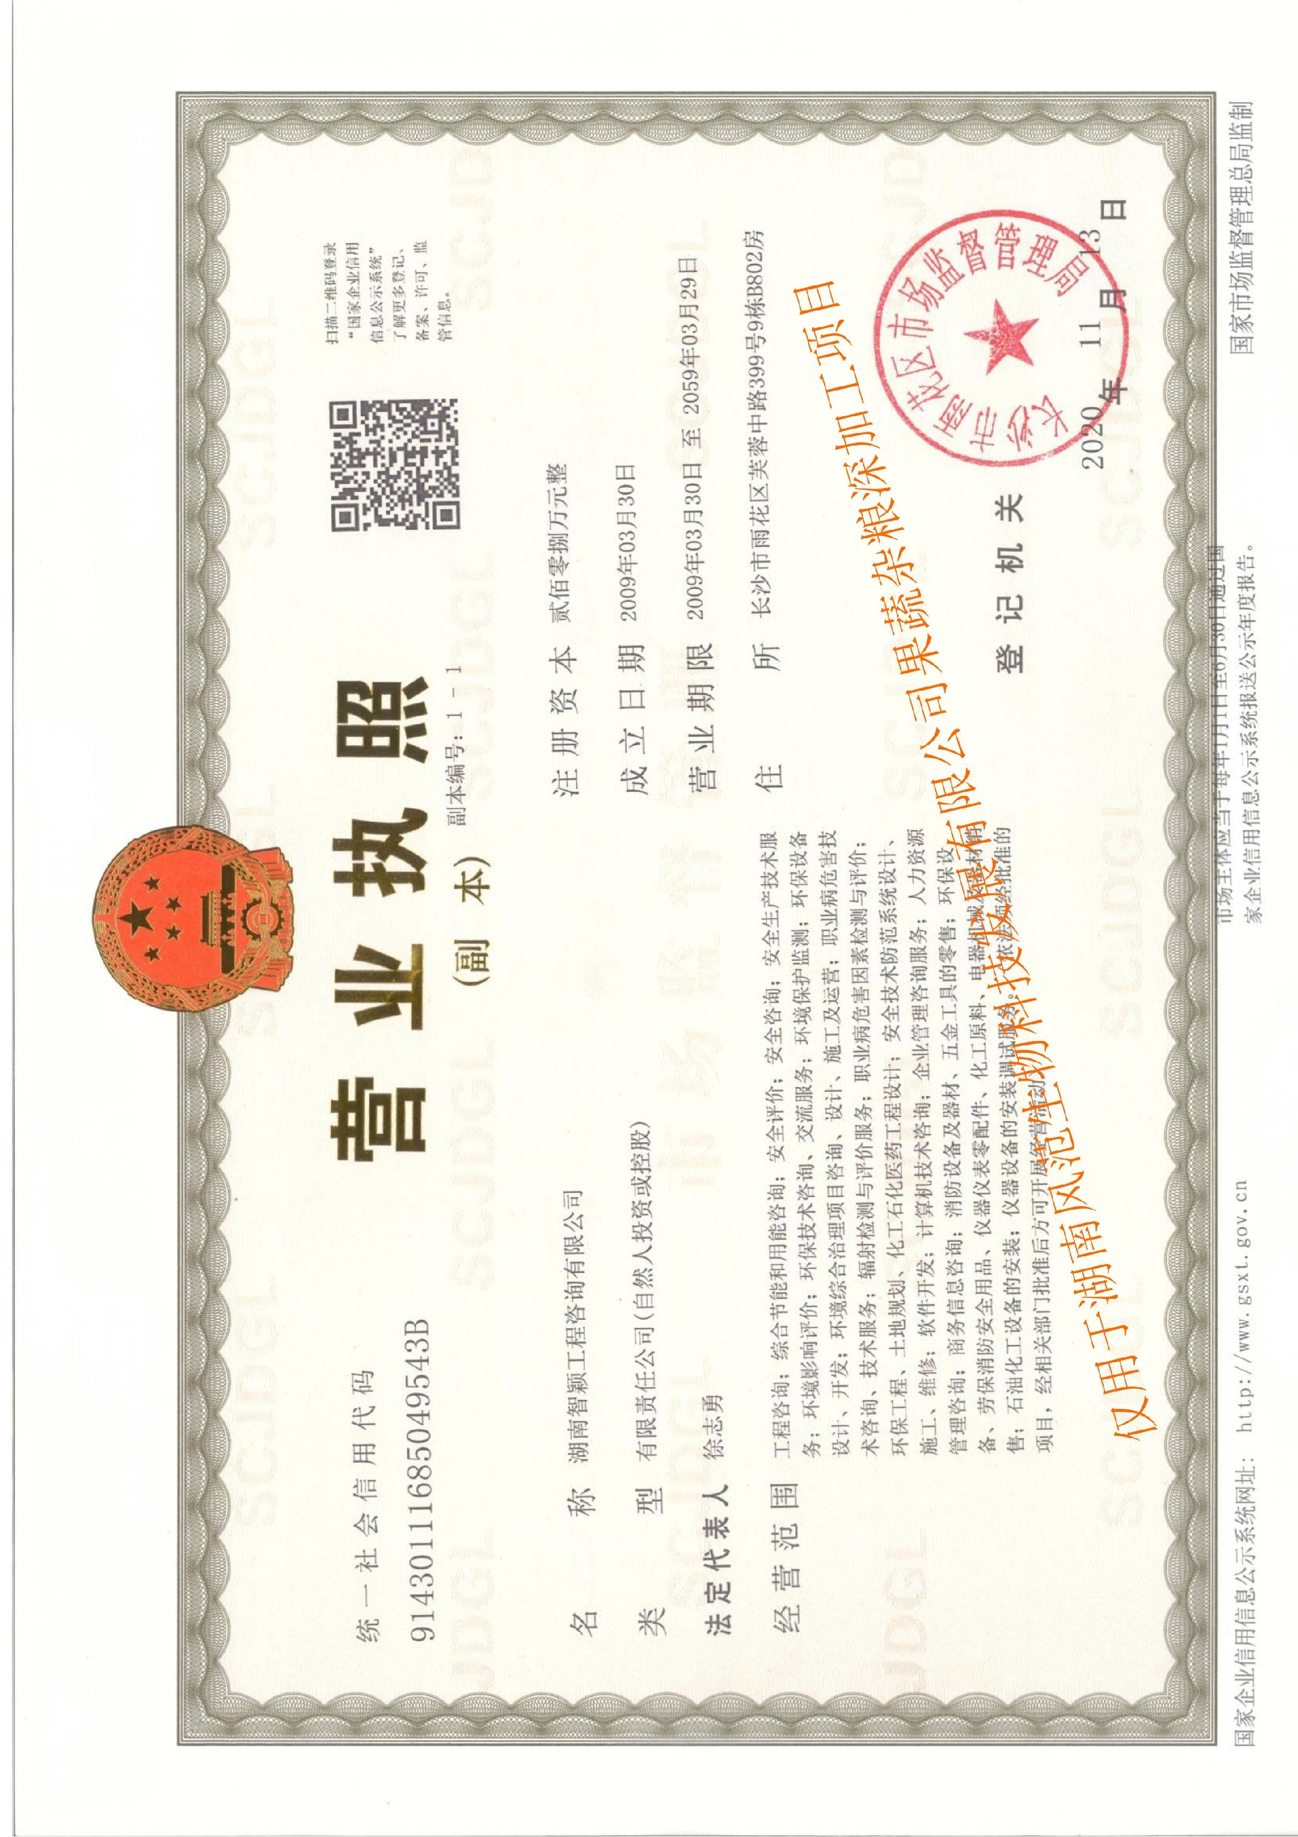

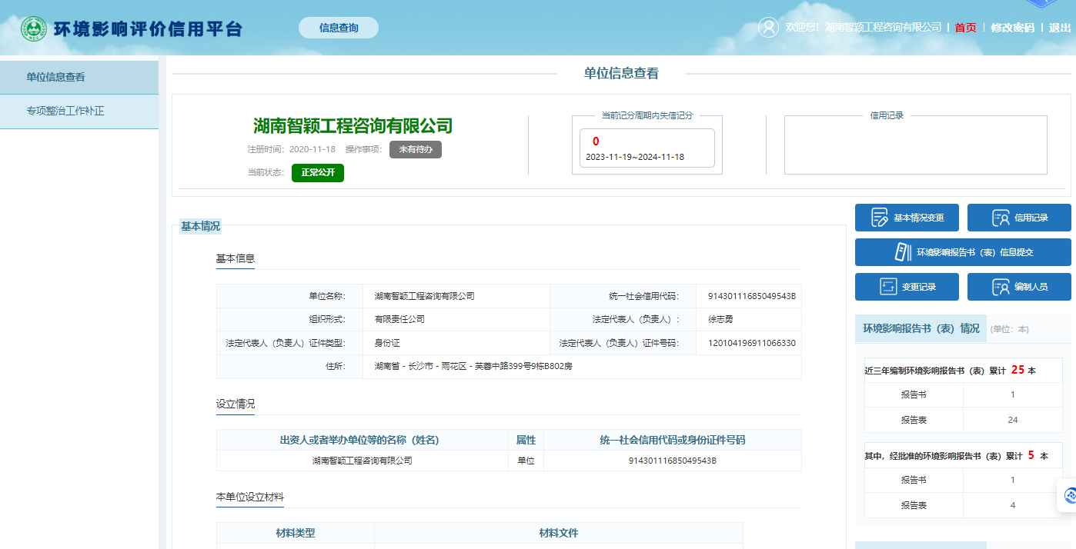

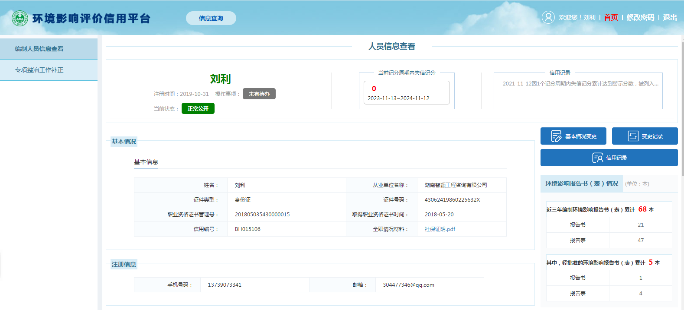

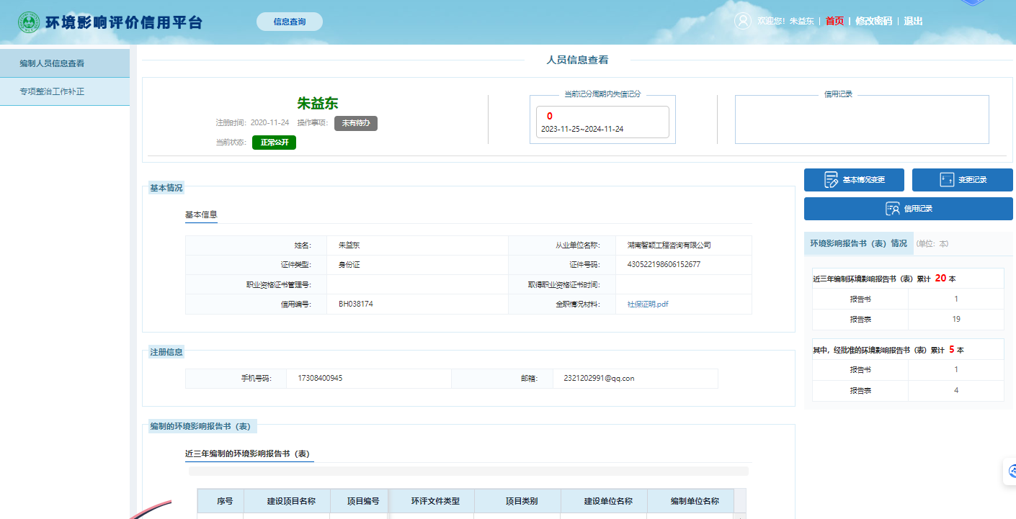

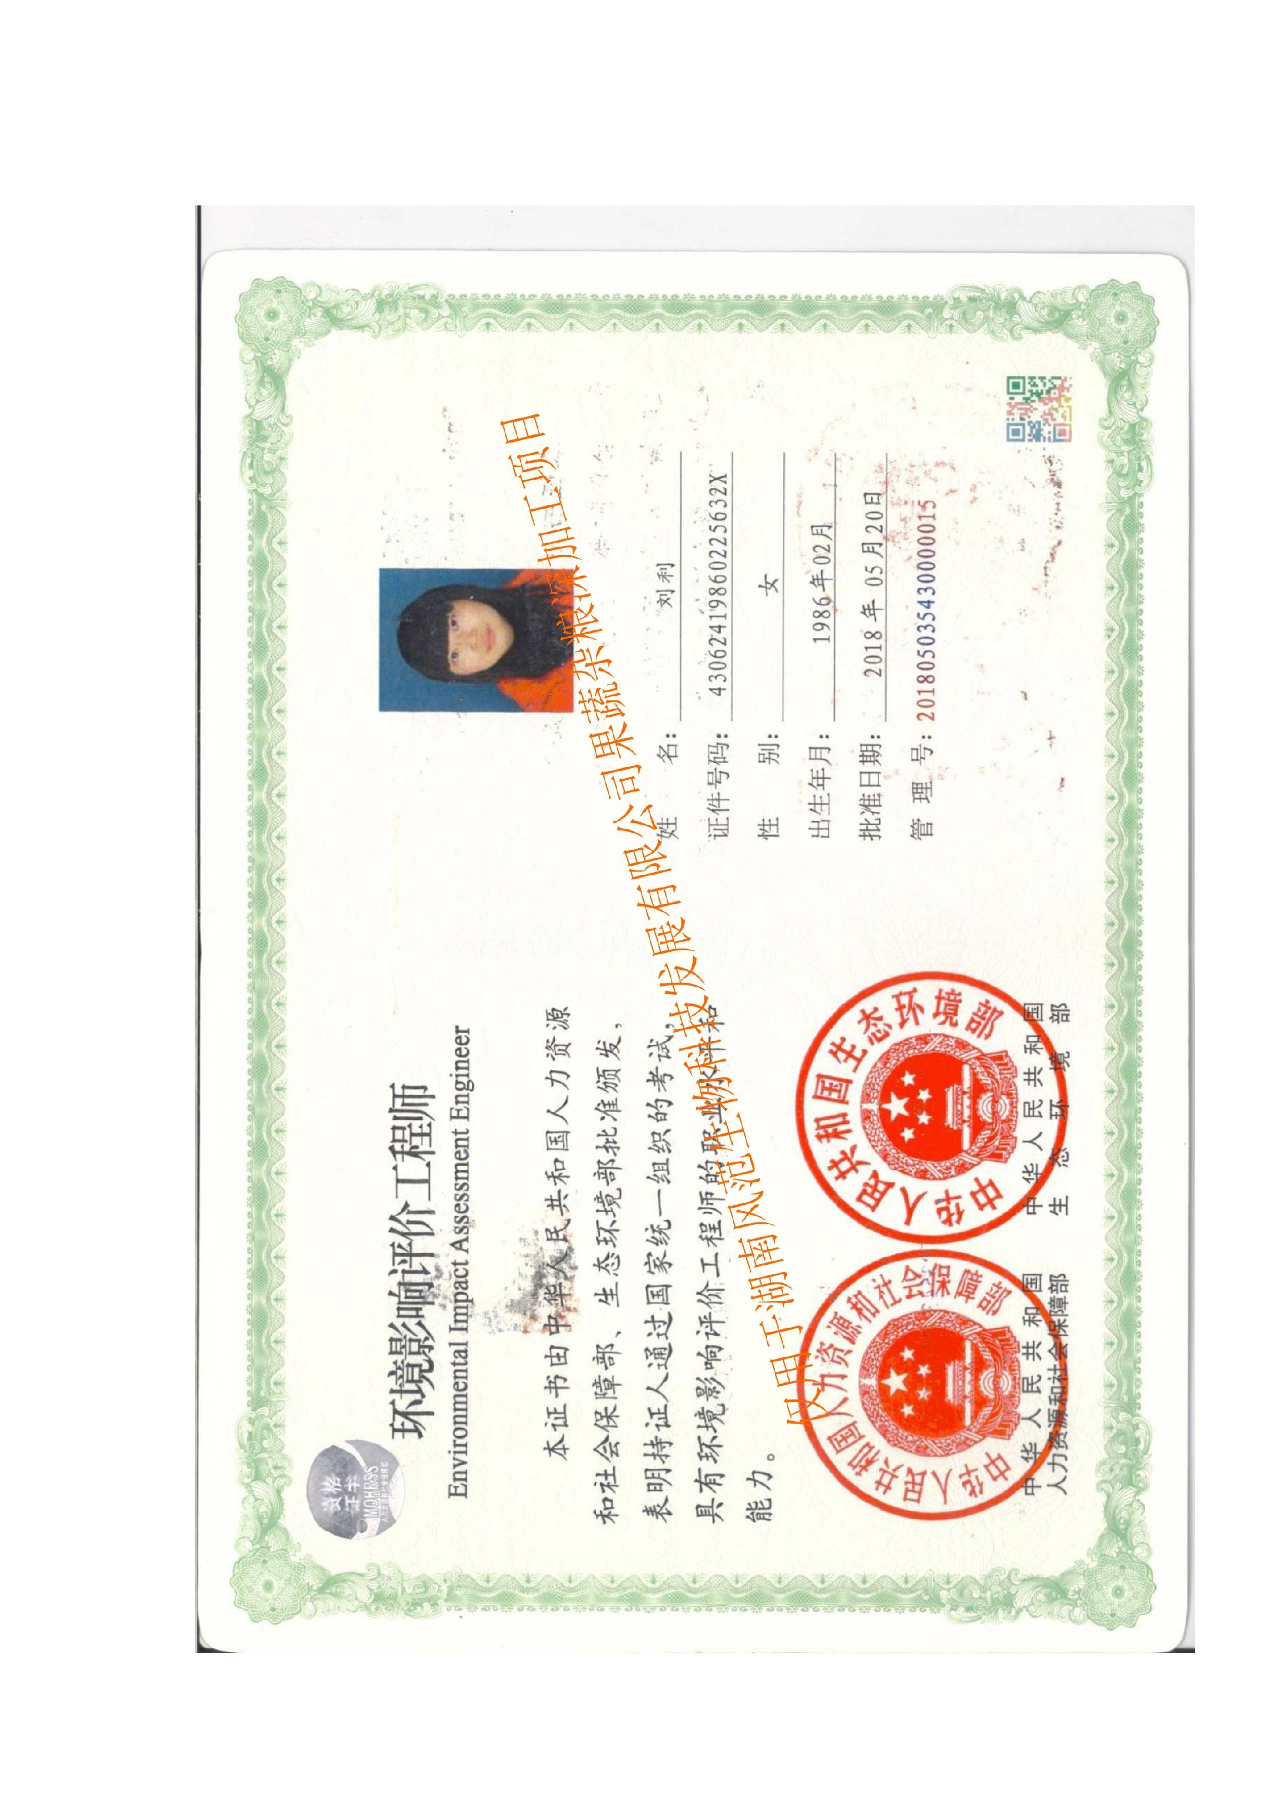

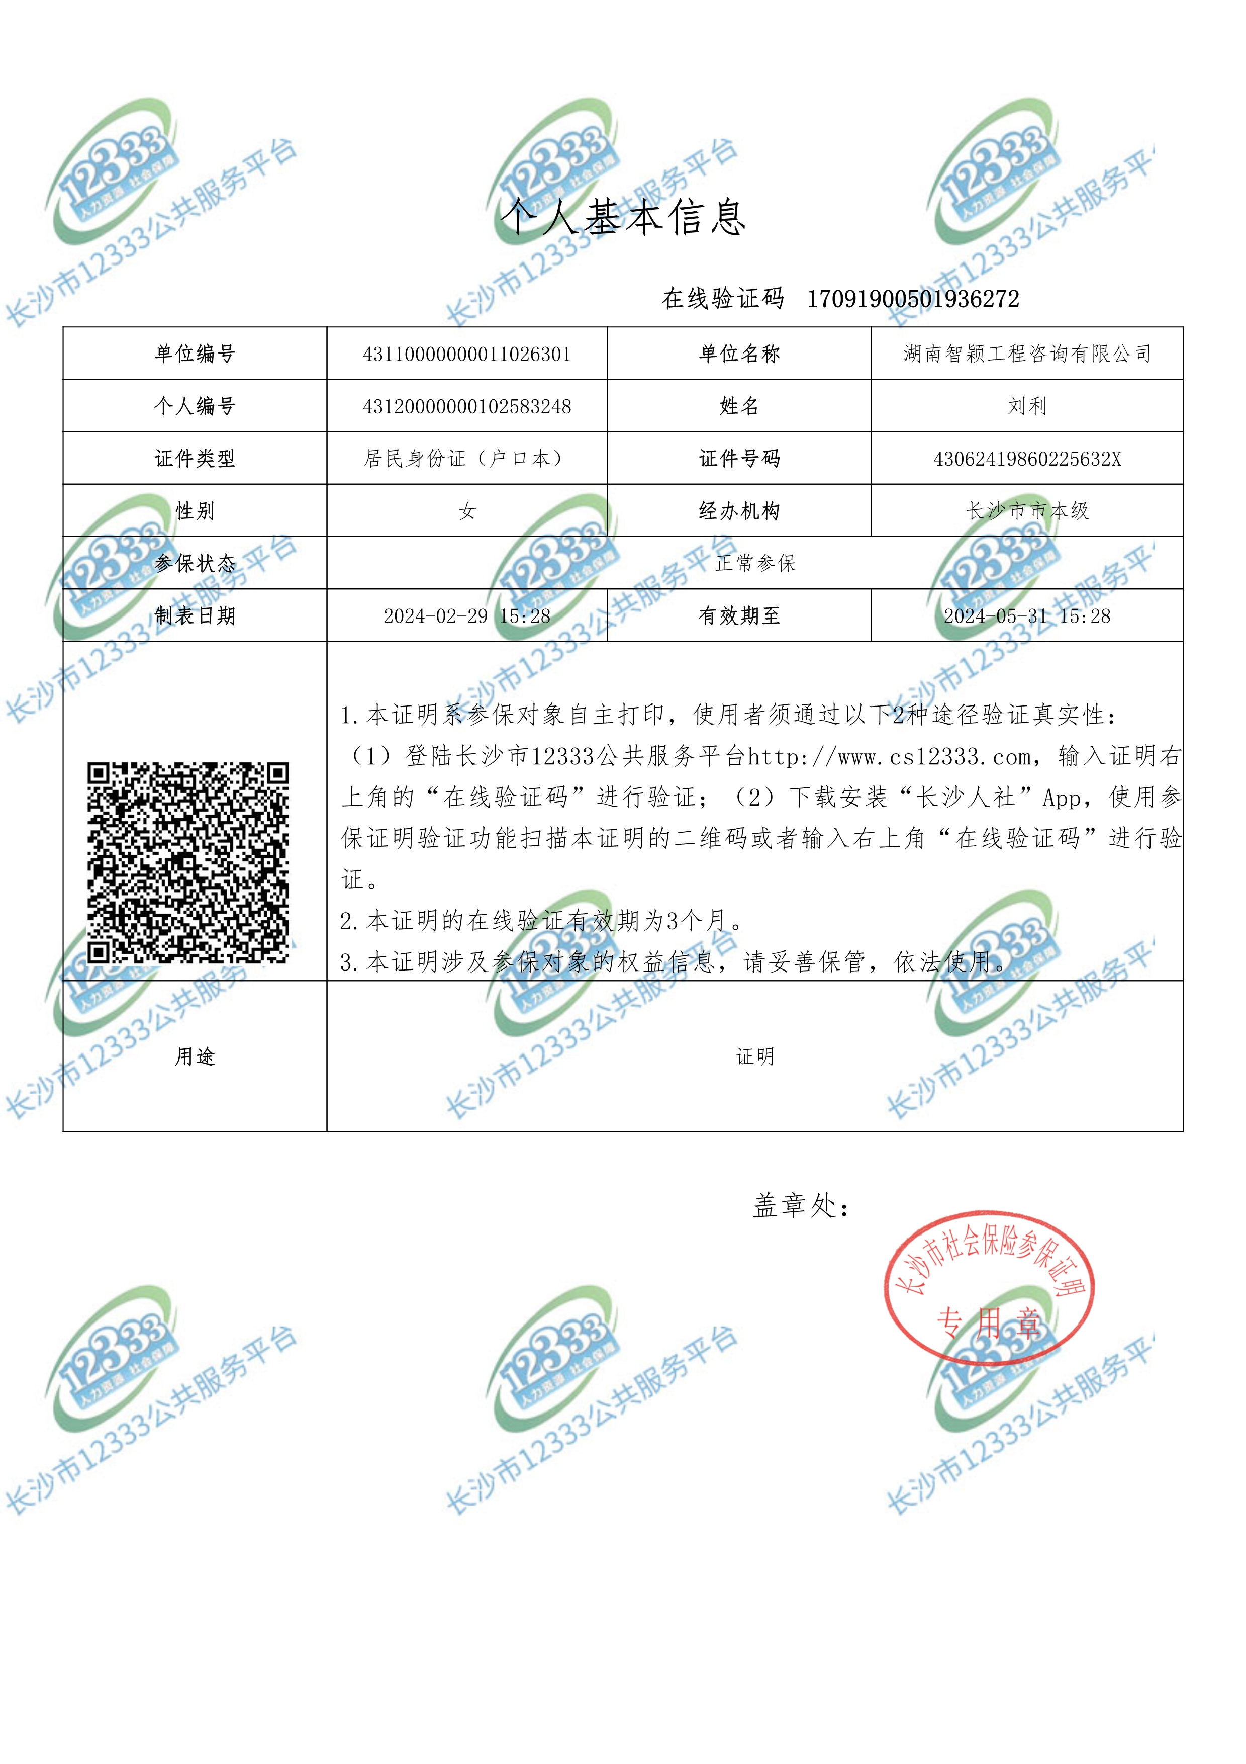

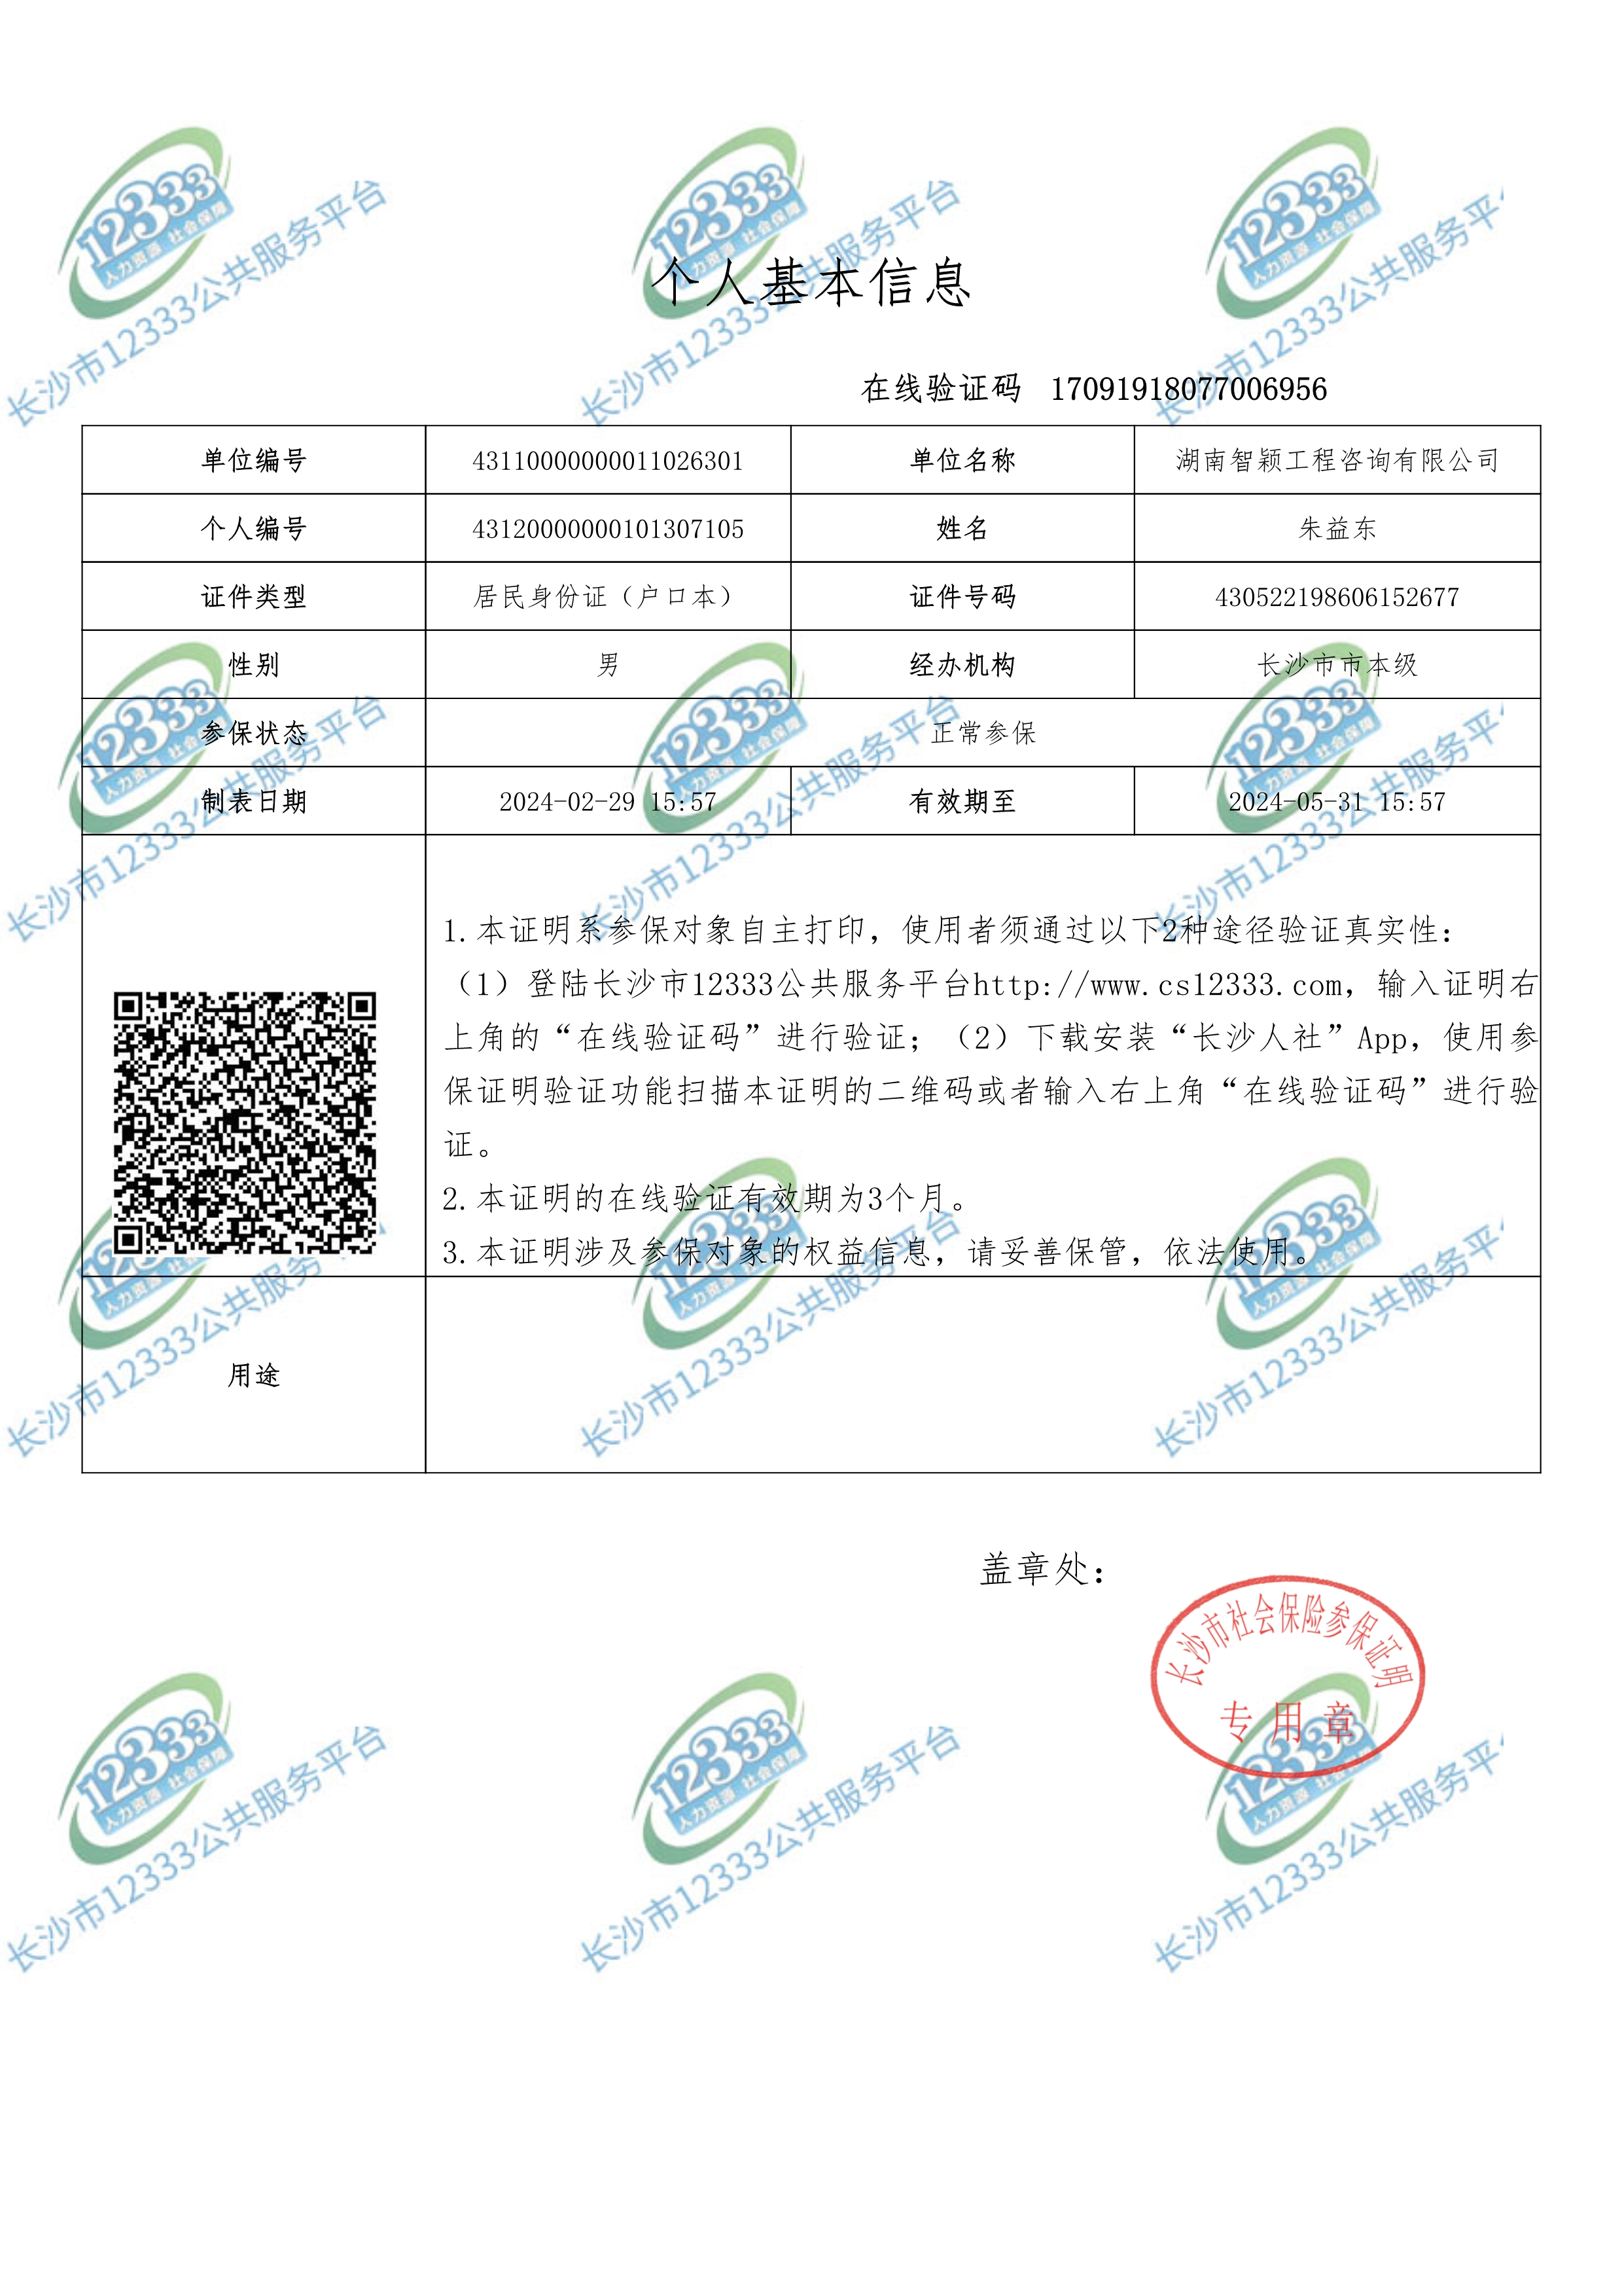

目 录
一、建设项目基本情况 1
二、建设项目工程分析 13
三、区域环境质量现状、环境保护目标及评价标准 29
四、主要环境影响和保护措施 34
五、环境保护措施监督检查清单 59
六、结论 62

附表：
表1 建设项目污染物排放量汇总表

附图：
图1 项目地理位置图
图2 项目所在地现状图
图3 项目总平面布置图
图4 项目建设场地与周边环境关系示意图
图5 永州市经济技术开发区污水系统现状图
图6 长丰工业园片土地利用规划图

附件：
件 1 委托书
件 2 企业营业执照
件 3 不动产权证（湖南恒泰生物医药有限公司）
件 4 项目备案登记信息
件 5 《永州经济技术开发区环境影响报告书》审查意见的函

一、建设项目基本情况
建设项目  名称 | 果蔬杂粮深加工项目
项目代码 | 2402－431171－04－05－531481
建设单位  联系人 | 郭建永 | 联系方式 |  | 13876002595
建设地点 | 永州经济技术开发区袁家路西侧恒泰生物产业园内
地理坐标 | （ 111 度 34 分 39.257 秒， 26 度 23 分 55.584 秒）
国民经济  行业类别 | C1453蔬菜、水果罐头制造；C1499其他未列明食品制造 | 建设项目  行业类别 | 11-021罐头食品制造；  11-024其他食品制造
建设  性质 | ☑新建（迁建）  □改建  □扩建  □技术改造 | 建设项目  申报情形 | ☑首次申报项目  □不予批准后再次申报项目  □超五年重新审核项目  □重大变动重新报批项目
项目审批（核准/备案）部门 | 永州经济技术开发区产业发展和统计局 | 项目审批（核准/备案）文号 | 永经开产统备字[2024]8号
总投资  （万元） | 5300 | 环保投资  （万元） | 120
环保投资  占比（%） | 2.26 | 施工  工期 | 5
是否开  工建设 | ☑否  □是： | 用地（用海）  面积（m²） | 4200
专项评价  设置情况 | 无
规划情况 | 1、规划名称：《永州市经济技术开发区总体规划（2013-2020）》；  审批机关：湖南省人民政府；  审批文件名称及文号：湘政函[2016]177号。  2、规划名称：永州经济技术开发区（北部片区、南部片区）控制性详细规划；  审批机关：永州市人民政府；  审批文件名称及文号：永政函[2014]132号。
规划环境影响评价情况 | 规划环境影响评价文件名称：《永州市经济开发区环境影响报告书》；  审查机关：湖南省环境保护厅；  审查文件名称及文号：《湖南省环境保护厅关于永州市经济开发区环境影响报告书的批复》(湘环评[2013]306号。
规划及规划环境影响评价符合性分析 | 1、与规划的符合性分析  根据永州经济技术开发区环境影响报告书环评批复（湘环评 [2013]306号），经开区以冷水滩城区相隔分为南北两个片区，其中 北部片区范围东至四丘田路，南至陶源路、湘跃路，西至潇湘大道、珍珠路，北至湘桂三路、谷源路，用地面积7.60平方公里（其中桃源路以北3.9平方公里部分由冷水滩工业园中调出），该区主要发展民族制药、特色食品、电子信息、商贸物流等产业，自西向东分别布设食品药品产业园区和电子信息产业园区；南部片区用地面积11.33平方公里，东至湘江西路，南至新田街、城南大道，西至洛湛铁路，北至南甸路；南部片区主要发展先进装备制造、电子信息、商贸物流等产业。  2016年，湖南省发展和改革委员会出具《关于永州经济技术开发区调区扩区的函》（湘发改函[2016]211号），到2020年，调区扩区后总用地面积13.08平方千米，开发区分南北两大片区，其中北部片区范围：南至湘跃路、湖塘路、陶源路、北至谷源路，东至四丘田路，西至珍珠北路。南部片区范围：东至湘江西路、金水路、猎豹路，西至潇湘大道、袁家路，南至城南大道，北至仁湾路、南甸路。区域主要布局发展汽车零部件、先进制造业、农副产品食品加工、电子信息等产业。  本项目位于永州经济技术开发区南部片区，本项目属于食品加工行业，符合经开区南部片区发展产业要求。与永州经济技术开发区规划情况相符性如下表：  表 1-1 本项目与永州市经济技术开发区规划情况相符性分析  2、与规划环境影响评价及审查结论符合性分析  （1）与规划环评的相符性分析  《永州市经济技术开发区环境影响报告书》中明确了园区准入条件如下：  a、园区准入原则  ①符合国家产业政策；②生产方法、生产工艺及设施装备必须符合国家技术政策要求，达到相应产业的国内清洁生产水平；③符合经开区各工业园区产业规划；④低能耗、低污染、且污染防治技术成熟、清洁生产水平高的项目；⑤禁止“十八小”、“新五小”等污染企业或行业进入园区；⑥对虽符合①~⑤项条款，但对产出的污染物无具体、妥善的污染防治措施，污染物排放满足不了园区总量控制要求，资源利用率、水重复利用率不符合清洁生产水平的，各企业废水经内部处理未能达《污水综 合排放标准》（GB8978-1996）表1和表4中三级标准，同时未达到下河线污水处理厂进水水质标准要求的企业一律不得入区。  b、经开区准入与限制行业类型  根据经开区的产业定位，结合《产业结构调整指导目录》（2024年版）的相关规定，以及国家对工业企业建设的生产工艺、生产设备、污染物排放要求的相关规定，确定本经开区的企业引进的准入行业、条件见下表：  表 1-2 经开区准入行业、条件相符性分析表  c、相符性分析  本项目位于永州经济技术开发区先进装备产业园（经开区南部片区、长丰工业园），本项目属于食品加工行业，经对比经开区先进装备产业园准入行业、条件，项目不属于其中的“淘汰类”、“限制类”，因此项目符合园区产业定位，符合相关政策。  （2）与批复的相符性分析  规划环评批复要求：产业园建设应本着开发建设与生态环境保护并重的原则，科学规划、合理布局，同步完善各项环保基础设施 建设，保障实现区域经济、社会与环境的协调、可持续发展。本项 目与园区规划环境影响评价及审查结论符合性如下表：  表 1-3 与永州市经济技术开发区规划环评批复的相符性分析  由上表可知，本项目与园区规划不冲突。
  序号 | 规划情况 | 项目情况 | 符合性
  1 | 准入行业、条件：鼓励类“重点发展民族制药、特色食品产业，鼓励如中药饮片生产、中药材GMP 生产行业，鼓励民族药物开发和生产等产业”。允许类“符合国家产业政策、园区产业定位和工业用地类型的排水量小的生物制药如中药饮片、制剂等、机械制造如普通机械制造、专用设备制造、交通运输设备制造业、电子信息、汽车零部件制造等：污水排放量较小的糖果、饮料、干湿冻制品、饲料等农副产品加工”。限制类“限制新建、扩建古龙酸和维生素C原粉（包括药用、食品用和饲料用、化妆品用）生产装置”。禁止类“食品加工业禁止引入饮料、发酵等耗水型，生物制药禁止引入醇提等耗水型企业；一类工业用地禁止引进二、三类企业，二类工 业用地禁止引进三类企业；禁止新建排放水污 染物涉及重金属的项目”。 | 本项目主要为果蔬杂粮罐头、果酱、果味酱生产，不属于园区准入行业中禁止类的饮料、发酵等好水型食品，不属于准入行业中限制类行业，本项目符合符合园区准入行业、条件。 | 符合
  2 | 功能分区及用地布局：园区规划建设用地总面积1836.64公顷，其中工业用地面积825.15公顷，占城乡建设用地面积的44.93%（其中一类工业用地528.80公顷，二类工业用地296.35公顷）。 | 本项目租赁湖南恒泰生物医药有限公司已建生产厂房，根据湖南恒泰生物医药有限公司不动产权证，项目用地为工业用地，符合用地布局规划。 | 符合
  类型 | 行业类别
  鼓励类 | 凤凰工业园（经开区北部片区）：重点发展民族制药、特色食品产业，鼓励如中药饮片生产、中药材GMP生产行业，鼓励民族药物开发和生产等 行业。  冷水滩工业园（经开区北部片区）：主要发展电子信息、商贸物流等产 业，鼓励如医疗电子、金融电子、航空航天仪器仪表电子。传感器电子等产品制造；药品物流配送（含冷链）技术应用和设施建设，药品物流质量安全 控制技术服务等产业。  先进装备产业园（经开区南部片区、长丰工业园）：重点发展汽车装配及零部件配套工业，鼓励如汽车关键零部件：汽油机增压器、电涡流缓速器、轮胎气压监测系统（TPMS）、随动前照灯系统、LED前照灯、数字化仪表、电控系统执行机构用电磁阀、低地板大型客车专用车桥、空气悬架、吸能式转向系统、大中型客车变频空调、高强度钢车轮、载重车后盘式制动器；汽车产品开发、试验、检测设备及设施建设等产业。  电子信息产业园（经开区南部片区）：主要发展电子信息、商贸物流等产业，鼓励新型电子元器件(片式元器件、频率元器件、混合集成电路、电力电子器件、光电子器件；敏感元器件及传感器、新型机电元件)制造；液晶显示器配件：粮食、棉花、食用油、食糖、化肥、石油等重要商品现代化物流 设施建设；农产品物流配送(含冷链)设施建设，食品物流质量安全控制技术服务。
  允许类 | 符合国家产业政策、园区产业定位和工业用地类型的排水量小的生物制药如中药饮片、制剂等、机械制造如普通机械制造、专用设备制造、交通运输设备制造业、汽车零部件制造等；污水排放量较小的糖果、饮料、干湿冻制品、饲料等农副产品加工。
  限制类 | 凤凰工业园（经开区北部片区）：限制新建、扩建古龙酸和维生素C原粉（包括药用、食品用和饲料用、化妆品用）生产装置。CRT黑白及彩色电视机项目。  先进装备产业园（经开区南部片区、长丰工业园）：限制低速汽车（三轮汽车、低速货车）（自2015年起执行与轻型卡车同等的节能与排放标准）。  电子信息产业园（经开区南部片区）：限制激光视盘机生产线（VCD系列整机产品）：模拟CRT黑白及彩色电视机项目。
  禁止类 | 食品加工业禁止引入饮料、发酵类等耗水型，生物制药禁止引入醇提等耗水型企业；一类工业用地禁止引进二、三类企业，二类工业用地禁止引进三类企业；禁止新建排放水污染物涉及重金属的项目。
  序号 | 批复要求 | 项目情况 | 符合性
  1 | 进一步优化规划布局，经开区内各功能区相 对集中布置，严格按照功能区划进行有序开 发建设，处理好经开区内部各功能组团及经开区与周边农业、生活、配套服务等各功能组团间的关系，充分利用自然地形和绿化隔离带使各功能区隔离，按报告书要求做好部分用地性质调整，将长丰大道与珍珠南路交汇处布置的居住用地同南甸路与仁湾路交汇处南部的二类工业用地功能互换，对交通干线两侧35米范围内不得设置对噪声敏感的建 筑物，确保功能区划明确、产业相对集中、生态环境优良，减轻功能区相互干扰影响。 | 本项目在永州经济技术开发区袁家路西侧恒泰生物产业园内，位于永州经济技术开发区南部片区，本项目用地为工业用地，符规合划 | 符合
  2 | 严格执行经开区入园企业准入制度，入园项 目选址必须符合湖南省湘江保护条例、经开区总体发展规划、用地规划、环保规划及主导产业定位要求，不得引进国家明令淘汰和禁止发展的能耗物耗高、环境污染严重、不符合产业政策的建设项目，禁止新引进三类工业以及线路板、电镀等排水涉重金属或持久性污染物的企业，严格限制水型污染企业进入；在拟发展的食品加工业中限制饮料、发酵型生产方式等耗水型生产项目，生物制药产业中限制原料药、化学合成药生产等水型污染复杂企业；北部片区禁止引进气型污染企业。管委会和地方环保行政主管部门必须按照报告书提出的经开区准入条件一览表 做好项目的招商把关，在入园项目前期和建 设期，必须严格执行建设项目环境影响评价和“三同时”管理制度，推行清洁生产工艺，确保排污浓度、总量满足达标排放和总量控制要求；对已建项目进行清理，按报告书要求对经开区内未办理环评手续的投产企业区 分具体情况限期补办手续或调整清退，对不符合产业定位和产业布局要求且存在一定环 境风险的湘粤欧利陶瓷项目、不符合产业定 位和产业布局要求、现已停产的零陵新型耐火材料厂等限期退出经开区，对其他不符合产业定位或产业布局要求的企业在现址不得 扩大规模，适时调整至适宜的规划区；加强对经开区内企业环境监管，确保建成项目污防设施正常运营、达标排放，符合地方环保管理要求。 | 本项目在永州经济技术开发区袁家路西侧恒泰生物产业园内，不属于能耗物耗高、环境污染重、不符合产业政策的建设项目，不属于重气型污染源和水型污染源企业、涉重金属企业。项目符合园区产业定位，项目建成后污防设施将正常运营、达标排放，符合地方环保管理要求。 | 符合
  3 | 按报告书要求做好经开区大气污染控制措 施。园区内不得燃用中、高硫煤，不得新建4t/h以下燃煤锅炉；管委会应积极推广清洁能 源，加快园区天然气管网引进和建设，逐步减少燃煤用量，建立经开区清洁生产管理考核机制，对各企业工艺废气产出的生产节点，应配置废气收集与净化处理装置，确保达标排放；加强生产工艺研究与技术改进，采取有效措施，减少入园企业工艺废气的无组织排放；入园企业各生产装置排放的废气须经处理达到相应的行业排放标准及《大气污染物综合排放标准》中二级标准要求。合理优 化工业布局，在不同性质的工业企业间设置合理的间隔距离，防止相互干扰。 | 项目产品为果蔬杂粮罐头、果酱、果味酱，设1台2.5t/h生物质锅炉，锅炉燃料不属于燃用中、高硫煤，不属于新建4t/h以下燃煤锅炉，项目废气能够达标排放，项目在现有厂区内建设，不新增土地。 | 符合
  4 | 做好经开区工业固体废物和生活垃圾的分类 收集、转运、综合利用和无害化处理，建立统一的固废收集、贮存、运输、综合利用和安全处置的运营管理体系。推行清洁生产，减少固体废物产生量；加强固体废物的资源化进程，提高综合利用率；规范固体废物处理措施，严防二次污染。 | 项目产生的固体废物均按照要求进行储存和处理，可回收的回收利用，不可回收的交由环卫部门进行处理。 | 符合
  5 | 经开区要建立专职环境监督管理机构，建立健全环境风险事故防范措施和应急预案，严防环境风险事故发生。 | 项目建立了环境风险事故防范措施和应急预案，严防环境风险事故发生。
其他符合  性分析 | 1、产业政策符合性分析  根据中华人民共和国国家发展和改革委员会2023年第7号令 《产业结构调整指导目录》（2024年版），本项目不属于鼓励类、限制类以及淘汰类项目，属于允许类项目，符合国家产业政策。  2、“三线一单”的符合性分析  2020 年11月，湖南省生态环境厅发布了《湖南省“三线单” 生态环境总体管控要求暨省级以上产业园区生态环境其他符合性分析准入清单》的函，对全省按行政区域实行生态环境分区管控。全省共划定860个环境管控单元，其中：优先保护单元253个，面 积占全省国土面积的37.50%；重点管控单元358个（全省144个省级以上产业园区均划为重点管控单元），面积占比21.38%；一般管控单元249个，面积占比4112%。环境管控单元包括优先保护、重点管控和一股管控单元三类。优先保护单元指以生态环境保护为主的区域，主要包括各类自然保护地、饮用水源保护区、环境空气一类功能区、永久基本农田保护 区等。重点管控单元指涉及水、大气、土壤、自然资源等资源环境 要素重点管控的区域，主要包括城镇规划区、省级以上产业园区和开发强度大、污染物排放强度高的区域等。一股管控单元指优先保护单元和重点管控单元之外的其他区域。根据分区环境管控要求，优先保护单元应依法禁止或限制大规模、高强度的工业和城镇建设，在功能受损的优先保护单元优先开展生态保护修复活动，恢复生态系统服务功能。重点管控单元应优化空间布局，加强污染物排放控制和环境风险防控，不断提升资源利用效率，解决生态环境质量不达标、生态环境风险高等问题。一般管控单元主要落实生态环境保护基本要求。项目位于永州经济技术开发区袁家路西侧恒泰生物产业园内，永州经济技术开发区为环境管控单元中的重点管控单元，环境管控单元编码为ZH43110320002。园区空间布局合理，园区内工业企业污染物经处理后达标排放，加强环境风险防控，不断提升资源利用效率，符合重点管控单元的环境管控要求。  （1）生态红线  根据《湖南省人民政府关于印发<湖南省生态保护红线>的通 知》（湘政发[2018]20号）和永州市生态保护红线划定情况。本项 目位于永州经济技术开发区袁家路西侧恒泰生物产业园内，不在生态保护红线划定范围内，符合生态保护红线保护范围要求。  （2）环境质量底线  区域环境空气属于《环境空气质量标准》（GB3095-2012）中二类功能区、区域声环境属于《声环境质量标准》（GB3096-2008） 中2类功能区；区域环境质量现状较好。项目运营期主要是废气和噪声污染，但项目污染源强不大，在经合理处置后可达标排放；不会对周围环境空气、声环境产生明显影响，不会降低周围区域环境空气、声环境功能。废水主要为生活污水与生产废水，项目废水处理达标后经市政污水管网排入下河线污水处理厂处理后达标后排入湘江，对地表水环境影响小。项目运行过程中产生的噪声，经采取隔声、降噪等措施后，厂界可达标排放，不会对声环境造成明显影响。项目自身产生的三废均能有效处理，因此本项目建设不会对当地环境质量底线造成冲击，项目的建设运营不会降低区域环境质量，满足环境质量底线要求。  （3）资源利用上线  本项目使用资源主要为水、电等，来源于园区供水系统和供电系 统，本项目建成运行后通过内部管理、设备选择、原辅材料的选用 和管理、废物回收利用、污染治理等多方面采取可行的防治措施，以“节能、降耗、减污”为目标，有限地控制污染，项目的水、电等资源不会突破区域的资源利用上线。项目占地不涉及基本农田。 项目资源利用满足要求。  （4）环境准入清单  生态环境准入清单是基于生态保护红线、环境质量底线和资源 利用上线，以清单方式列出的禁止、限制等差别化环境准入条件和要求。根据《湖南省生态环境厅关于发布<湖南省“三线一单”生态环境总体管控要求暨省级以上产业园区生态环境准入清单>的函》（湘环函(2020)142号）关于永州经济技术开发区生态环境准入的清单执行。所以本项目涉及的生态环境准入清单可按照永州经济技术开发区分析，本项目生态环境准入清单符合性分析如下：  表 1-3 项目与永州经开区“三线一单”管控要求相符性分析  根据《湖南省“三线一单”生态环境总体管控要求暨省级以上产业园区生态环境准入清单》（2020年11月发布）中关于永州经济技术开发区生态环境准入的清单的管控要求，本项目所在区域为重点管控单元，区域无明显环境问题，故本项目满足单元管控要求。  3、与永州市“十四五”生态环境保护规划（2021-2025）符合性分析  关于印发《永州市“十四五”生态环境保护规划》的通知（永政办发[2021]24 号）：（二）加强大气污染防治，改善大气环境质 量：优化能源结构，加强清洁能源使用：整治锅炉超标排放，促进工业园集中供热。加快推进煤改气、煤改电、煤改清洁能源等工程实施，拓展天然气供应渠道，加快建设风能、太阳能、生物质能和地热等新能源应用示范项目，并逐步推广，减少煤炭使用量，到2025年煤炭占一次能源消费比重控制在50%以内。推进集中供热和工业余热利用，大幅度提高煤炭集中转化与集中治理，提高电煤占煤炭消费比重，2025年发电用煤占煤炭消费的比重力争提高到 45%以上。本项目建设生物质锅炉，锅炉不使用煤炭，符合永州市“十四五”生态环境保护规划（2021-2025）。  4、选址合理性分析  本项目选址于永州经济技术开发区袁家路西侧恒泰生物产业园内，项目所在地具有适宜的地形、工程地质、供电、给排水等条件，根据环境质量现状数据，本项目所在区域大气、地表水、声环境质量满足相应功能区划要求，环境质量现状良好，均能达到功能区要求。在充分落实本评价提出的各项处理措施后，项目营运对周围环境产生的影响较小，不会降低该区现有环境功能。且本项目所产生的污染物通过有效治理后均能达标排放，项目所排放的污染物可以被环境所接纳，且不会对周边环境造成较大影响。经实地勘查，项目周围无自然保护区、名胜古迹、生态脆弱敏感区和其他需要特殊保护的敏感目标，外环境对本项目无明显制约因素。项目位于永州经济技术开发区先进装备产业园（经开区南部片区、长丰工业园），不在生态红线范围内，项目用地为工业用地，符合土地利用规划要求。
  类别 | 园区生态环境管控要求及准入清单 | 符合性分析 | 符合性
  主导产业 | 湘环评[2013]306号：北部片区主要发展民族制药、特 色食品、电子信息、商贸物流等产业；南部片区主要发展先进装备制造、电子信息、商贸物流等产业；湘发改函[2016]211号：新扩区域主要布局发展汽车零部件、先进制造业、农副产品食品加工、电子信息等 产业；六部委公告2018年第4号：零部件、食品、医药 。 | 本项目从事果蔬杂粮罐头、果酱、果味酱生产，不属于园区限制类、禁止类，属园区允许类。 | 符合
  空间布局约束 | （1.1）禁止新引进三类工业以及线路板、电镀等 排水涉重金属或持久性污染物的企业。（1.2）严格限制水型污染企业进入；在拟发展的食品加工业中限制饮料、发酵型生产方式等耗水型生产 项目，生物制药产业中限制原料药、化学合成药生产等 水型污染复杂企业。（1.3）北部片区：禁止引进气型污染企业。（1.4）长丰大道与珍珠南路交汇处布置的居住用地同南甸路与仁湾路交汇处南部的二类工业用地功能互换，交通干线两侧一定距离内不得设置对噪声敏感的建筑物。 | 本项目为果蔬杂粮罐头、果酱、果味酱生产项目，不属于三类工业、排水涉重金属、一类污染物、持久性有机物的企业。本项目生产厂房租赁湖南恒泰生物医药有限公司生产厂房，根据湖南恒泰生物医药有限公司不动产权证，项目用地为工业用地，符合用地布局规划。 | 符合
  污染物排放管控 | （2.1）废水：经开区排水实施雨污分流，雨水排入湘江。北部片区：加快北部片区工业污水处理厂建设，北部片区现有废污水经处理后纳入下河线污水处理厂进 一步处理达标后排入湘江；南部片区：加快建设片区生物医药污水处理厂建设，废污水经处理后进入城镇污水处理厂，进一步处理达标后排入湘江。（2.2）废气：（2.2.1）建立经开区清洁生产管理考核机制，对各 企业工艺废气产出的生产节点，应配置废气收集与净化 处理装置，确保达标排放；加强生产工艺研究与技术改进，采取有效措施，减少入园企业工艺废气的无组织排放。（2.2.2）全面推进生物医药、机械制造等工业VOCs综合治理，建立 VOCs 排放清单信息库，完善 企业一企一档制度。加强园区废气特别是有毒有害及恶臭气体的收集和处理，严格控制VOCs的排放。（2.2.3）对能耗和污染物排放量相对较大的企业如 铜制品、铝制品等企业安装空气在线自动监控系统，对治理设施进行有效监控。（2.2.4）园区内有色金属等行业及涉锅炉大气污染 物排放应满足《湖南省生态环境厅关于执行污染物特别排放限值（第一批）的公告》中的要求。（2.3）固废：做好经开区工业固体废物和生活垃圾的分类收集、转运、综合利用和无害化处理，建立统一的固废收集、贮存、运输、综合利用和安全处置的运营管理体系。推行清洁生产，减少固体废物产生量；加强固体废物的资源化进程，提高综合利用率；规范固体废物处理措施，严防二次污染。南部片区按相关要求加快建设一般固废处置中心，对一般工业固废进行规范处置。 | 本项目废水主要为生活污水与生产废水，项目废水处理达标后经市政污水管网排入下河线污水处理厂处理后达标后排入湘江。项目废气设置收集与净化理装置处理，能确保达标排放。生产过程中产生的固体废物均按照要求进行了储存和处理，可回收的回收利用，不可回收的交由环卫 部门进行处理。 | 符合
  环境风险防控 | （3.1）经开区应建立健全环境风险防控体系，组织严格落实《永州经济技术开发区突发环境事件应急预案》的相关要求，加强环境风险事故防范和应急管理。应特别关注对重点环境风险防控企业的监管，强化对环境风险物质泄漏、废水废气非正常排放、消防废水外排 等环境风险的防控。（3.2）园区可能发生突发环境事件的污染物排放企业，生产、储存、运输、使用危险化学品的企业，产生、收集、贮存、运输危险废物的企业等应当编制和实施环境应急预案；鼓励其他企业制定单独的环境应急预案，或在突发事件应急预案中制定环境应急预案专章，并备案。（3.3）排放重点污染物的建设项目，在开展环境 影响评价时，要严格落实对土壤环境影响的评价内容， 并提出防范土壤污染的具体措施。 | 本项目将根据相关要求编制环境风险应急预案，并落实相关风险防范措施。 | 符合
  资源开发效率要求 | （4.1）能源：（4.1.1）经开区位于永州市人民政府划定的高污染燃料禁燃区内，严格执行禁燃区有关要求。经开区内不得燃用中、高硫煤；积极推广清洁能源，北部片区实施 集中供热，南部片区加快集中供热设施建设。（4.1.2）2020 年高科园（北片区）综合能源消费量预测当量值为13521.29吨标煤，单位工业增加值能 耗预测值为0.025吨标煤/万元；到2025年，高科园能 源消费强度控制在0.021吨标煤/万元，能源消费增量控制在1.05万吨标煤（当量值）以内，能源消费总量控制在24000.39吨标煤（当量值）以内。2020 年，长丰 工业园（南片区）年综合能源消费量预测值为313927.77 吨标煤（当量值），单位GDP能耗预测值为0.227吨标煤/万元；2025年，长丰工业园年综合能源消费量预测值为362165.11吨标煤（当量值），单位GDP能耗预测值为0.188吨标煤/万元。（4.2）水资源：对取用水总量已达到或超过控制 指标的行业、单位暂停审批新增取水，对取用水总量接近控制指标的行业、单位限制审批新增取水。重点开展 食品等高耗水工业行业节水技术改造。限期关闭未经批准的和公共供水管网覆盖范围内的自备水井。到2020年，经开区全区年用水总量控制在7076万立方米以内，万元国内生产总值用水量、万元工业增加值用水量分别比2015年降低30%和25%。（4.3）土地资源：新引入园的项目，投资强度须达到150万元/亩以上且固定资产投资总额5000万元以上。鼓励固定资产实际投资额5000万元以下或固定资产投资强度在150万元/亩以下的项目入驻标准厂房， 原则上不单独供地。 | 项目在生产过程中使用的能源为电能和生物质，不使用煤。项目不属于耗水企业，不新增生活污水，生产废水排入市政污水处理厂处理达标后外排。项目在现有厂房内建设，不新增用地，符合园区用地要求 | 符合

二、建设项目工程分析
建设内容 | 1、项目由来  湖南风范生物科技发展有限公司是一家从事果蔬杂粮罐头、果酱、果味酱生产销售的企业，企业生产车间、研发与检验实验室、原料与产品仓库租赁永州经济技术开发区袁家路西侧湖南恒泰生物医药有限公司已建标准厂房，并在租赁厂房西北侧新建锅炉房及污水处理设施等附属工程，建设果蔬杂粮深加工项目。该项目总投资5300万元，总建筑面积为4200m²，项目建设内容主要包括生产车间、仓库、锅炉房及附属设施等，项目建成后预计形成年产果蔬杂粮罐头、果酱、果味酱4000吨的生产规模。  本项目已经于2024年2月28日在永州经济技术开发区产业发展和统计局进行了备案（备案文号：永经开产统备字[2024]8号），项目代码：2402－431171－04－05－531481。根据《建设项目环境影响评价分类管理名录》（2021年版）的有关要求，本项目果蔬杂粮罐头生产属于：“十一、食品制造业14--21罐头食品制造145，除单纯分装外的”，应编制环境影响报告表；果酱、果味酱生产属于“十一、食品制造业14--24其他食品制造149，其他未列明食品制造”，应编制环境影响报告表；综合上述本项目需要编制环境影响报告表。  根据《中华人民共和国环境保护法》、《中华人民共和国环境影响评价法》和国务院令682号《建设项目环境保护管理条例》等有关规定，2024年2月，湖南风范生物科技发展有限公司委托湖南智颖工程咨询有限公司对本项目进行环境影响评价工作，按照环境影响评价技术导则的要求，我公司项目组对项目拟建场地进行了实地调研、踏勘、资料收集等工作，对工程特点和环境特征进行分析，编制了《湖南风范生物科技发展有限公司果蔬杂粮深加工项目环境影响报告表》。  2、产品方案  本项目主要从事果蔬杂粮深加工，建成投产后果蔬杂粮罐头、果酱、果味酱4000吨/年。产品方案具体见下表2-1。  表2-1 产品方案表  2、工程建设内容  本项目总建筑面积为4200m²，建设内容主要包括生产车间、原料与产品仓库、锅炉房及其他附属设施等，项目建设内容具体见表2-2。  表2-2 工程建设内容一览表  4、总平面布局  本项目企业生产车间、研发与检验实验室、原料与产品仓库为租赁湖南恒泰生物医药有限公司已建标准厂房，恒泰生物产业园目前共计建设有4栋厂房、1栋办公楼，本项目厂房位于恒泰生物产业园1号楼（共计5层）与2号楼（共计2层），整体布局位于恒泰生物产业园的西部，目前该两栋厂房为闲置厂房，项目生产车间一位于1号楼1层，生产车间二位于1号楼2层南部，原料与产品仓库位于2号楼1层，研发与检验实验室位于2号楼2层西部，另在租赁生产厂房西北侧新建锅炉房及污水处理设施。项目生产车间内生产设备将根据工艺流程合理规划布局，各环节之间紧密衔接，各区域不会存在相互干涉等影响。项目总平面布置具体见附图3。  5、主要设备  本项目主要生产设备如表2-3。  表2-3 主要生产设备清单表  6、主要原辅材料及能源消耗  本项目主要原辅材料及能源消耗估算见下表2-4。  表2-4 项目主要原辅材料及能源消耗估算表  7、公用工程  1）给水工程  本项目用水来自市政供水，园区已敷设好相应的供水管道，该管道能满足本项目工程的生产、生活及消防用水水量、水压要求。  2）排水工程  本项目排水采取雨污分流制，雨水经园区雨水管网收集后，接入市政雨水管网。本项目生活污水依托现有经化粪池预处理后排入市政污水管网；纯水制备浓水直接排入市政污水管网；马口铁罐清洗水、冷却水循环水池定排水经沉淀处理后排入市政污水管网；生产车间地面清洗水、设备清洗水、果蔬杂粮清洗水、果味酱生产漂洗与漂烫工序产生的废水等经自建污水处理站处理后排入市政污水管网；项目生产生活废水通过市政污水管网，经下河线污水处理厂处理达标后排入湘江。  3）供电  本项目用电由园区电网供应，场内供电通过外接电源接入项目配电房内变压器直接转换，项目用电量基本为生产、办公及照明等用电，园区电网可满足其用电。  4）通风、供热  本项目设置有1台2.5t的生物质锅炉为该项目生产线提供热能，生产车间、仓库等区域，根据各通风房间使用情况和功能，分别设置合适的通风装置。  8、水平衡  本项目用水主要包括员工生活用水与生产用水，项目用水情况具体见下图2-1。  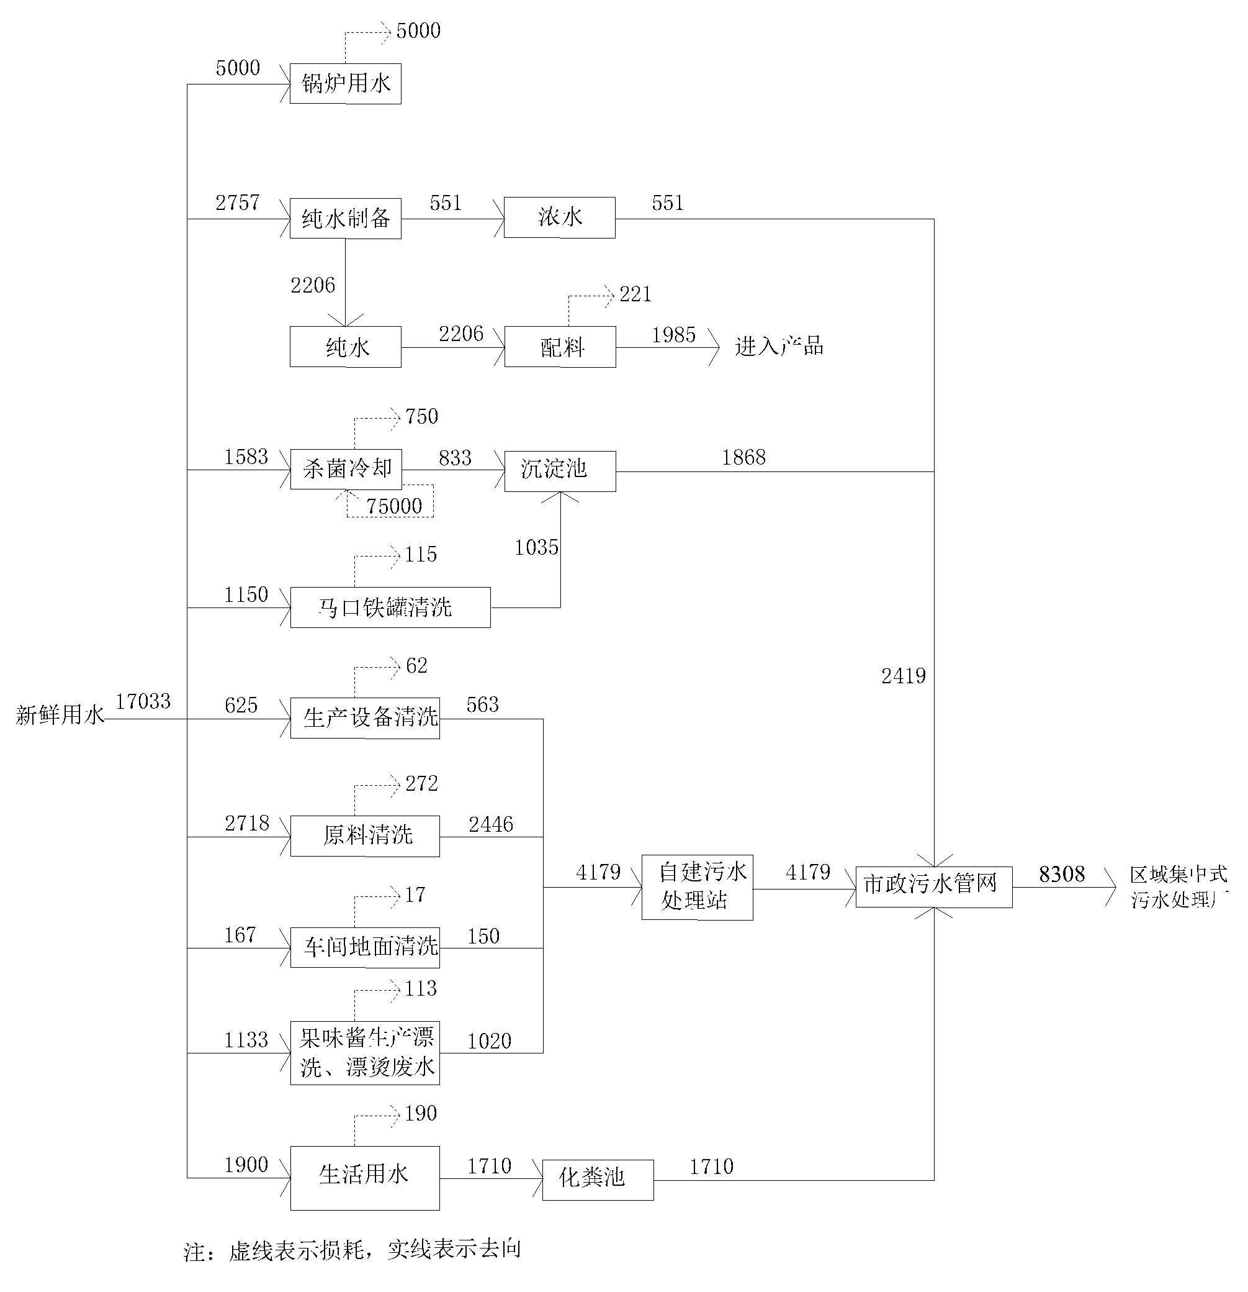  图2-1 项目水平衡图（单位t/a）  9、劳动定员及工作制度  本项目劳动定员50人，年工作250天，一班制生产，每天工作8小时，项目不设置食堂及宿舍。根据企业生产计划，项目果蔬杂粮罐头年生产天数为40天，果酱年生产天数约10天，果味酱年生产天数约200天。
  序号 | 产品名称 | 生产规模 | 型号规格 | 备注
  1 | 果蔬杂粮罐头 | 800吨/年 | 灌装：850g/罐、900g/罐、  3kg/罐 | 具体根据客户订单确定产品型号
  2 | 果酱 | 200吨/年 | 袋装：500g/袋、1kg/袋、  5kg/袋、10kg/袋 | 具体根据客户订单确定产品型号
  3 | 果味酱 | 3000吨/年 | 马口铁罐：850g/罐、3kg/罐；袋装：1kg/袋、5kg/袋、10kg/袋 | 具体根据客户订单确定产品型号
  4 | 合计 | 4000吨/年 | / | /
  工程类别 | 工程  名称 | 工程建设内容及规模 | 备注
  主体工程 | 生产车间一 | 1号楼1层，建筑面积为1780m²，框架结构，放置分片切丁机、可倾斜式夹层锅、方型焯水锅、灌装机、封罐机等设备及配套设施。 | 现有厂房改造
  主体工程 | 生产车间二 | 1号楼2层南部，建筑面积为435m²，框架结构，放置全自动裹粉机及配套设施。 | 现有厂房改造
  储运  工程 | 原料与产品仓库 | 2号楼1层，占地面积1780m²，框架结构，用于原料与产品存放。 | 现有厂房改造
  辅助工程 | 锅炉房 | 1栋1层，占地面积100m²，建筑面积100m²，砖混结构，用于提供热能。 | 新建
  辅助工程 | 研发与检验实验室 | 2号楼2层西部，占地面积102m²，框架结构，检验项目为pH、感官检查、黏稠度、糖度等，检测过程不使用化学品类检验试剂。 | 现有厂房改造
  辅助工程 | 生活办公 | 主要依托湖南恒泰生物医药有限公司已建办公楼，本项目生产车间内设临时办公场地，不另设生活办公区、食堂、宿舍等。 | /
  公用工程 | 供水 | 依托园区供水管网，水源为市政自来水。 | 依托  现有
  公用工程 | 供电 | 依托园区供电管网。 | 依托  现有
  公用工程 | 通风、供热 | 生产所需热能由1台2.5t/h的生物质锅炉供给，生产车间采用抽排风装置通风。 | 新建
  公用工程 | 排水 | 雨水经雨水管道收集后排入市政雨水管网；废水经处理达标后通过市政污水管网排入下河线污水处理厂处理。 | 依托  现有
  环保工程 | 废水  治理 | 纯水制备浓水直接排入市政污水管网；马口铁罐清洗水、杀菌冷却水过程冷却水循环水池定排水经沉淀池处理后排入市政污水管网；生产车间地面清洗水、设备清洗水、果蔬杂粮清洗水、果味酱生产漂洗与漂烫工序产生的废水等经自建污水处理站处理后排入市政污水管网；项目生产废水通过市政污水管网，经下河线污水处理厂处理达标后排入湘江。 | 新建
  环保工程 | 废水  治理 | 生活污水依托现有经化粪池预处理后排入市政污水管网，经下河线污水处理厂处理达标后排入湘江。 | 化粪池依托现有
  环保工程 | 废气  治理 | 粉尘：果味酱生产裹粉工序产生的粉尘经设备自带布袋除尘处理后在内无组织排放。 | 新建
  环保工程 | 废气  治理 | 锅炉废气：采用布袋除尘装置处理后，通过30米高排气筒（DA001）排放。 | 新建
  环保工程 | 废气  治理 | 生产厂房恶臭异味：设置通风装置，通过采取机械通风的方式，保证车间换气次数。 | 新建
  环保工程 | 废气  治理 | 污水处理站恶臭：各池体采取密闭加盖措施，定期喷砂除臭剂 | 新建
  环保工程 | 噪声  治理 | 选用低噪声设备，采取隔声减震等措施。 | 新建
  环保工程 | 固废  治理 | 危险废物：设置危险废物暂存间，危险废物暂存间采取防风、防雨、防渗漏、防鼠、防蚊蝇措施，企业产生的废矿物油、废油桶为危险废物，暂存于危废暂存间内，定期交由有资质单位处理。 | 新建
  环保工程 | 固废  治理 | 一般工业固废：设置一般固废暂存间，不合格果蔬、杂粮残次品及杂质、废脚料、不合格产品经收集后作为饲料原料外售综合利用，废包装材料外售废品回收站，生物质燃烧后的灰渣、布袋除尘器收集的粉尘集中收集后作为农肥或砖厂建筑材料外售综合利用，纯水制备工序产生废活性炭与废反渗透膜收集后由原生产厂家回收处置，纯水制备工序产生废石英砂交当地由环卫部门收集清运处理。 | 新建
  环保工程 | 固废  治理 | 生活垃圾：全部集中收集后由环卫部门统一处置。 | /
  序号 | 设备名称 | 数量 | 规格型号 | 备注
  1 | 分片切丁机 | 1台 | MJ-QD11 0.55kw | 果蔬切片
  2 | 可倾斜式夹层锅 | 2台 | 200L 1.1kw | 熬煮
  3 | 方型焯水锅 | 1台 | 600L 2.5kw | 漂烫
  4 | 全自动裹粉机（带吸粉设备） | 1台 | 1吨/小时 1.85kw | 果味酱（裹粉）
  5 | 裹胶反应设备 | 1台 | 1吨/小时1.9 kw | 果味酱（裹胶）
  6 | 化糖罐（带1.5吨保温罐） | 1台 | 1吨（+1.5吨） 5.5 kw | 化糖及糖水煮制
  7 | 灌装机（颗粒糖水分别灌注） | 1台 | 1.5吨/小时；3.2 kw | 铁罐产品灌装
  8 | 封罐机（4头） | 1台 | XH-G4 (120罐/min)；5.5 kw | 铁罐封口
  9 | 给袋式包装机 | 1台 | 1.5吨/小时；3.2kw | 袋装产品灌装
  10 | 卧式杀菌锅 | 1台 | 容积4.47m³；13kw | 产品灭菌
  11 | 巴氏杀菌线流水线 | 1台 | 1.5吨/小时；27kw | 产品灭菌
  12 | 螺杆式空气压缩机 | 1台 | HD-VPM37；37kw | 压缩空气制备
  13 | 生物质锅炉 | 1台 | 设计蒸发量2.5吨/小时 | 蒸气制备
  14 | RO水处理设备 | 1台 | 1吨/小时 | 纯水制备
  序号 | 名称 | 规格 | 形态 | 储存  方式 | 年耗量 | 储存  位置 | 来源
  1 | 果蔬杂粮罐头生产
  1.1 | 燕麦 | 25kg\袋 | 固态 | 袋装；常温贮存 | 50t | 原料仓库 | 外购
  1.2 | 青稞 | 25kg\袋 | 固态 | 袋装；常温贮存 | 50t | 原料仓库 | 外购
  1.3 | 黑香米 | 25kg\袋 | 固态 | 袋装；常温贮存 | 20t | 原料仓库 | 外购
  1.4 | 红豆 | 25kg\袋 | 固态 | 袋装；常温贮存 | 50t | 原料仓库 | 外购
  1.5 | 绿豆 | 25kg\袋 | 固态 | 袋装；常温贮存 | 30t | 原料仓库 | 外购
  1.6 | 西米 | 25kg\袋 | 固态 | 袋装；常温贮存 | 20t | 原料仓库 | 外购
  1.6 | 马蹄（鲜果） | 25kg\袋 | 固态 | 袋装；常温贮 | 90t | 原料仓库 | 外购
  1.7 | 柚子 | 25kg\袋 | 固态 | 袋装；常温贮存 | 62t | 原料仓库 | 外购
  1.8 | 白砂糖 | 50kg\袋 | 固态 | 袋装；常温贮存 | 100t | 原料仓库 | 外购
  1.9 | 柠檬酸 | 25kg\袋 | 固态 | 袋装；常温贮 | 5t | 原料仓库 | 外购
  1.10 | D-异抗坏血酸钠 | 1kg\袋 | 固态 | 袋装；常温贮存 | 5t | 原料仓库 | 外购
  1.11 | 纯水 | / | / | / | 380t | / | RO水处理设备制备
  1.12 | 马口铁罐 | / | 固态 | 袋装；常温贮存 | 95万个 | 原料仓库 | 外购，内包材
  1.13 | 标签 | / | 固态 | 袋装；常温贮存 | 95万张 | 原料仓库 | 外购
  1.14 | 瓦楞纸箱 | / | 固态 | 袋装；常温贮 | 7.92万个 | 原料仓库 | 外购，外包材
  2 | 果酱生产
  2.1 | 柚子 | / | 固体 | 常温贮存 | 128t | 原料仓库 | 外购
  2.2 | 芒果 | / | 固体 | 常温贮存 | 25t | 原料仓库 | 外购
  2.3 | 木瓜 | / | 固体 | 常温贮存 | 25t | 原料仓库 | 外购
  2.4 | 金桔 | / | 固体 | 常温贮存 | 25t | 原料仓库 | 外购
  2.5 | 白砂糖 | 50kg\袋 | 固体 | 常温贮存 | 20t | 原料仓库 | 外购
  2.6 | 柠檬酸 | 25kg\袋 | 固体 | 常温贮存 | 2t | 原料仓库 | 外购
  2.7 | 乙酰化双淀粉己二酸酯 | 25kg\袋 | 固体 | 常温贮存 | 2t | 原料仓库 | 外购
  2.8 | 黄原胶 | 25kg\袋 | 固体 | 常温贮存 | 2t | 原料仓库 | 外购
  2.9 | 纯水 | / | / | / | 16t | / | RO水处理设备制备
  2.10 | 无菌袋 | / | 固体 | 常温贮存 | 2万个 | 原料仓库 | 外购，内包材
  2.11 | 标签 | / | 固体 | 常温贮存 | 2万张 | 原料仓库 | 外购
  2.12 | 瓦楞纸箱 | / | 固体 | 常温贮存 | 1万个 | 原料仓库 | 外购，外包材
  3 | 果味酱生产
  3.1 | 燕麦 | 25kg\袋 | 固体 | 常温贮存 | 100t | 原料仓库 | 外购
  3.2 | 青稞 | 25kg\袋 | 固体 | 常温贮存 | 100 t | 原料仓库 | 外购
  3.3 | 黑香米 | 25kg\袋 | 固体 | 常温贮存 | 20t | 原料仓库 | 外购
  3.4 | 红豆 | 25kg\袋 | 固体 | 常温贮存 | 20t | 原料仓库 | 外购
  3.5 | 绿豆 | 25kg\袋 | 固体 | 常温贮存 | 20t | 原料仓库 | 外购
  3.6 | 西米 | 25kg\袋 | 固体 | 常温贮存 | 40t | 原料仓库 | 外购
  3.7 | 马蹄 | 25kg\袋 | 固体 | 冷库贮存 | 200t | 外租冷库贮存 | 外购（速冻马蹄丁）
  3.8 | 沙葛 | 25kg\袋 | 固体 | 常温贮存 | 12t | 原料仓库 | 外购
  3.9 | 白砂糖 | 50kg\袋 | 固体 | 常温贮存 | 250t | 原料仓库 | 外购
  3.10 | 果葡糖浆 | 25kg\桶 | 液体 | 常温贮存 | 290t | 原料仓库 | 外购
  3.11 | 苹果浓缩汁 | 25kg\桶 | 液体 | 冷库贮存 | 3t | 外租冷库贮存 | 外购
  3.12 | 柠檬酸 | 25kg\袋 | 固体 | 常温贮存 | 15 t | 原料仓库 | 外购
  3.13 | 乙酰化双淀粉己二酸酯 | 25kg\袋 | 固体 | 常温贮存 | 60t | 原料仓库 | 外购
  3.14 | 海藻酸钠 | 25kg\袋 | 固体 | 常温贮存 | 120t | 原料仓库 | 外购
  3.15 | 柠檬酸钠 | 25kg\袋 | 固体 | 常温贮存 | 3t | 原料仓库 | 外购
  3.16 | 羟丙基二淀粉磷酸酯 | 25kg\袋 | 固体 | 常温贮存 | 50t | 原料仓库 | 外购
  3.17 | 氧化羟丙级淀粉 | 25kg\袋 | 固体 | 常温贮存 | 50t | 原料仓库 | 外购
  3.18 | 山梨酸钾 | 25kg\袋 | 固体 | 常温贮存 | 19t | 原料仓库 | 外购
  3.19 | 马口铁罐 | 1012cm | 固体 | 常温贮存 | 177万个 | 原料仓库 | 外购
  3.20 | 水煮卷膜 | 380mm | 固体 | 常温贮存 | 15t | 原料仓库 | 外购，内包材
  3.21 | 标签 | / | 固体 | 常温贮存 | 327万张 | 原料仓库 | 外购
  3.22 | 瓦楞纸箱 | / | 固体 | / | 22.25万个 | 原料仓库 | 外购，外包材
  3.19 | 纯水 | / | / | / | 1810t | / | RO水处理设备制备
  4 | 其他
  4.1 | 生物质 | / | / | / | 991.4t | / | 外购
  4.2 | 水 | / | / | / | 17033t | / | 市政管网
  4.3 | 电 | / | / | / | 18万kw·h | / | 市政电网
工艺流程和产排污环节 | 1、项目果蔬杂粮罐头生产工艺流程图及产污点  本项目果蔬杂粮罐头生产工艺流程及产污环节如下图2-1。  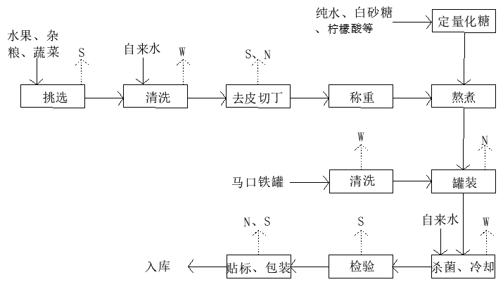  注：W、N、G、S分别表示废水、噪声、废气、固体废弃物  图2-1 项目果蔬杂粮罐头生产工艺流程及产污点示意图  主要工艺流程说明：  ①原料采购验收  果蔬品种进行产地调查，按生产需要采购特定产地、品种、成熟度的水果和蔬菜；杂粮原料产地调查，用供货方按要求进行脱壳、干燥、磨皮等初加工分装后在购入。  ②辅料验收  辅料白砂糖、食品添加剂（柠檬酸、D-异抗坏血酸钠等）在购进时向供应商索取相关资料证明及官方检验报告、合格证等相关资料，保证提供的产品是食品，能无毒无害保证食品卫生安全的产品。进厂后采购部及时委托品研部进行验收，验收合格后允许入库。  ③原料挑选  果蔬挑选：主要检出里面的腐烂果、变色果、污点及杂质；依据特别生产要求剔除过生或过熟的果蔬。该工序会产生果蔬残次品。  杂粮筛选：将燕麦米、红豆、青稞、西米等根据原料大小使用不同规格的不锈钢筛网筛选，去除原料中的杂质和异物。该工序产生杂粮残次品、杂质。  ④原料清洗  筛选挑选后的原料使用清水清洗，进一步清洗掉杂质和异物后进入下一工序备用。该工序会产生清洗废水。  ⑤原料去皮切丁  对清洗后的果蔬按照规格要求切成固定大小和形状的果蔬片果蔬丁。该工序会产生噪声及果皮、果壳、下脚料等废脚料。  ⑥马口铁罐清洗  对马口铁罐采用自来水进行喷淋清洗。该工序会产生清洗废水。  ⑦熬煮  果蔬丁短时间（30-180秒）熬煮，表面灭菌并灭活酶；杂粮熬煮（3—50min)至断生待用。  ⑧调配糖水  将水、白砂糖加入化糖罐内加热搅拌融化，再依次加入溶解好的柠檬酸等辅料和添加剂，待糖液煮沸后检测brix值和pH值，合格方可使用。  ⑨灌装  将果丁和糖水分别加入自动灌装设备中，自动定量分装并封口为密封的产品。该工序设备会产生噪声。  ⑩杀菌、冷却  将封装好的产品置于灭菌设备中灭菌，灭菌参数依具体品种有所差异，一般杀菌温度≥95℃，杀菌时间30分钟，杀菌后产品冷却至45℃以下待用。本项目将在厂房楼顶设置1个100m³的冷却水循环水池，杀菌冷却水循环使用，需要定期更换，该工序会产生废水。  ⑪检验  操作人员对待包装产品进行逐件检查，剔除封口不良和扁罐瘪罐的产品，检验合格产品方可进入包装流程。该检验工序会产生不合格产品。  ⑫贴标、包装  操作人员应核对标签内容及批次是否正确、标签是否破损，检查后的合格产品，将核对无误后的产品标签平整地贴到产品侧面；将贴标后的产品，按照包装规格要求，装入已经封好的纸箱内，封箱。该工序包装设备会产生噪声及废包装材料。  ⑬入库  操作人员安排产品存放的位置并进行标识，按成品库房管理要求执行。  2、项目果酱生产工艺流程图及产污点  本项目果酱生产工艺流程及产污环节如下图2-2。  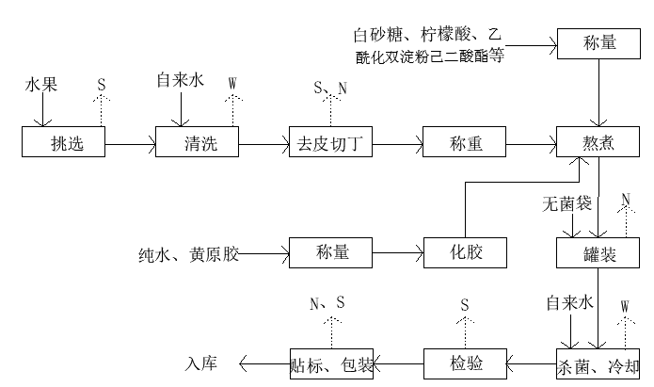  注：W、N、G、S分别表示废水、噪声、废气、固体废弃物  图2-2 项目果酱生产工艺流程及产污点示意图  主要工艺流程说明：  ①原料采购验收  水果品种进行产地调查，按生产需要采购特定产地、品种、成熟度的水果。  ②辅料验收  辅料果黄原胶、白砂糖、食品添加剂（柠檬酸、乙酰化双淀粉己二酸酯等）在购进时向供应商索取相关资料证明及官方检验报告、合格证等相关资料，保证提供的产品是食品，能无毒无害保证食品卫生安全的产品。进厂后，采购部及时委托品研部进行验收，验收合格后允许入库。  ③原料挑选  挑选主要检出里面的腐烂果、变色果、污点及杂质；依据特别生产要求剔除过生或过熟的果蔬。该工序会产生果蔬残次品。  ④原料清洗  筛选挑选后的原料使用清水清洗，进一步清洗掉杂质和异物后进入下一工序备用。该工序会产生清洗废水。  ⑤原料去皮切丁  对清洗后的果蔬按照规格要求切成固定大小和形状的水果片水果丁。该工序会产生噪声及果皮、果壳、下脚料等废脚料。。  ⑥化胶  将水、黄原胶等加入夹层锅内切割搅拌融化，待液体煮沸后检测brix值和pH值，合格方可使用。  ⑦熬煮  将水果丁、胶体溶液和糖水合并加入夹层锅熬煮成酱状。  ⑧灌装  将果酱加入自动灌装设备中，自动定量分装并封口为密封的产品。该工序设备会产生噪声。  ⑨杀菌、冷却  将封装好的产品置于灭菌设备中灭菌，灭菌参数依具体品种有所差异，一般杀菌温度≥95℃，杀菌时间30分钟，杀菌后产品冷却至45℃以下待用。本项目将在厂房楼顶设置1个100m³的冷却水循环水池，杀菌冷却水循环使用，需要定期更换，该工序会产生废水。  ⑩检验  操作人员对待包装产品进行逐件检查，剔除封口不良和扁袋瘪袋的产品，检验合格产品方可进入包装流程。该检验工序会产生不合格产品。  ⑪贴标、包装  操作人员应核对标签内容及批次是否正确、标签是否破损，检查后的合格产品，将核对无误后的产品标签平整地贴到产品侧面；将贴标后的产品，按照包装规格要求，装入已经封好的纸箱内，封箱。该工序包装设备会产生噪声及废包装材料。  ⑫入库  操作人员安排产品存放的位置并进行标识，按成品库房管理要求执行。  3、项目果味酱生产工艺流程图及产污点  本项目果味酱生产工艺流程及产污环节如下图2-3。  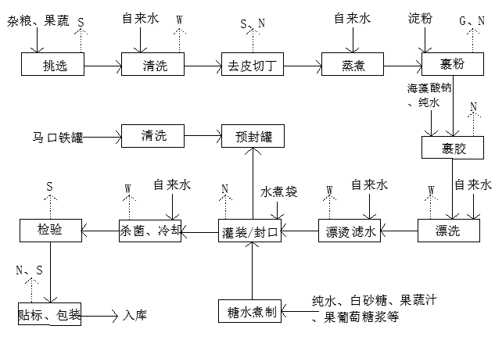  注：W、N、G、S分别表示废水、噪声、废气、固体废弃物  图2-3 项目果味酱生产工艺流程及产污点示意图  主要工艺流程说明：  ①原料采购验收  果蔬品种进行产地调查，按生产需要采购特定产地、品种、成熟度的水果和蔬菜；杂粮原料产地调查，用供货方按要求进行脱壳、干燥、磨皮等初加工分装后在购入。  ②辅料验收  辅料果蔬汁、果葡萄糖浆、白砂糖、食品添加剂（柠檬酸、乙酰化双淀粉己二酸酯等）在购进时向供应商索取相关资料证明及官方检验报告、合格证等相关资料，保证提供的产品是食品，能无毒无害保证食品卫生安全的产品。进厂后，采购部及时委托品研部进行验收，验收合格后允许入库。  ③原料挑选  果蔬挑选：主要检出里面的腐烂果、变色果、污点及杂质；依据特别生产要求剔除过生或过熟的果蔬，其中马蹄丁需要先解冻。该工序会产生果蔬残次品。  杂粮筛选：将燕麦米、红豆、青稞、西米等根据原料大小使用不同规格的不锈钢筛网筛选，去除原料中的杂质和异物。该工序产生杂粮残次品、杂质。  ④原料清洗  筛选挑选后的原料使用清水清洗，进一步清洗掉杂质和异物后进入下一工序备用。该工序会产生清洗废水。  ⑤原料去皮切丁  对清洗后的果蔬（沙葛）按照规格要求切成固定大小和形状的果蔬片果蔬丁；项目马蹄市场采购已做去皮切丁处理，该项目生产线无需对马蹄进行去皮切丁。该工序会产生噪声及果皮、果壳、下脚料等废脚料。  ⑥蒸煮  果蔬丁短时间（30-180秒）蒸煮，杂粮蒸煮（3-50min)至断生待用。该工序不产生废水。  ⑦裹粉  将已经处理好的原料捞出，加入裹粉生产线，添加定量的混合粉进行裹粉操作。该工序设备会有产生噪声与粉尘。  ⑧裹胶  先将海藻酸钠与纯水按照一定比例调和加入裹胶机，再依次将裹好粉的物料加入到裹胶机中，按工艺要求裹胶。该工序设备会产生噪声。  ⑨漂洗、漂烫  收集裹胶后物料至物料槽内采用自来水进行喷淋漂洗，经漂洗后的物料再采用方型焯水锅进行漂烫。该工序会产生废水。  ⑩糖水煮制  将果蔬汁、果葡萄糖浆、白砂糖等加入化糖罐内加热搅拌融化，待煮沸后检测brix值和pH值，合格方可使用。  ⑪马口铁罐清洗  对马口铁罐采用自来水进行喷淋清洗。本项目果味酱生产部分产品将采用袋装，袋装产品不需要对包装材料进行清洗，只有灌装产品须对包装材料马口铁罐进行清洗，其灌装产品与袋装产品占比为1∶1。该工序会产生清洗废水。  ⑫灌装  将漂烫后的果蔬杂粮、煮制后的糖水加入自动灌装设备中，自动定量分装并封口为密封的产品。该工序设备会产生噪声。  ⑬杀菌、冷却  将封装好的产品置于灭菌设备中灭菌，灭菌参数依具体品种有所差异，一般杀菌温度≥95℃，杀菌时间30分钟，杀菌后产品冷却至45℃以下待用。本项目将在厂房楼顶设置1个100m³的冷却水循环水池，杀菌冷却水循环使用，需要定期更换，该工序会产生废水。  ⑭检验  操作人员对待包装产品进行逐件检查，剔除封口不良和扁袋瘪袋的产品，检验合格产品方可进入包装流程。该检验工序会产生不合格产品。  ⑮贴标、包装  操作人员应核对标签内容及批次是否正确、标签是否破损，检查后的合格产品，将核对无误后的产品标签平整地贴到产品侧面；将贴标后的产品，按照包装规格要求，装入已经封好的纸箱内，封箱。该工序包装设备会产生噪声及废包装材料。  ⑯操作人员安排产品存放的位置并进行标识，按成品库房管理要求执行。  4）项目纯水制备工艺流程及产污点  本项目纯水制备工艺流程及产污环节见下图2-4。  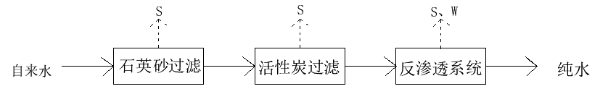  注：W、N、G、S分别表示废水、噪声、废气、固体废弃物  图2-4 项目纯水制备工艺流程及产污环节图  生产工艺简述：  石英砂过滤：自来水通过机械过滤器，过滤器内装优质石英砂，通过粒状滤层，就可将水中的悬浮物截留下来。该工序产生废石英砂。  活性炭过滤：经石英砂过滤后进行活性炭过滤器，活性炭过滤器滤料采用优质椰壳活性碳，利用活性炭巨大的比表面积而产生的吸附能力，来吸附水中易被吸附的物质。该工序产生废活性炭。  反渗透系统：两次过滤后的水源进入反渗透装置，利用反渗透膜选择性的只能透过溶剂而截留离子物质的性质，以膜两侧的静压差为推动力，克服溶剂的渗透压，使溶剂通过反渗透膜而实现对液体混合物进行分离的膜过程。采用膜分离手段可去除水中的颗粒、胶体、有机杂质、微生物等有害物质及99%的溶解盐，达到水脱盐纯化目的。该工序产生废过滤膜与反渗透处理装置排放的浓水。
与项目有关的原有环境污染问题 | 本项目生产车间房、研发与检验实验室、原料与产品仓库为租赁湖南恒泰生物医药有限公司已建标准厂房，并新建锅炉房及污水处理设施等附属工程，项目租赁厂房为目前空置厂房，无原有遗留环境问题。本项目为新建项目，经现场勘察，无原有污染情况。

三、区域环境质量现状、环境保护目标及评价标准
区域  环境  质量  现状 | 1、大气环境质量现状  （1）基本污染物  根据《建设项目环境影响报告表编制技术指南（污染影响类）（试行）》，“常规污染物引用与建设项目距离近的有效数据，包括近3年的规划环境影响评价的监测数据，国家、地方环境空气质量监测网数据或生态环境主管部门公开发布的质量数据等”。本次环评收集了永州市市生态环境局冷水滩分局发布的《关于2022年全市环境质量状况的通报》中2022年的基 本因子的监测数据，结果统计见表3-1。  表3-1 2022年度冷水滩区环境空气质量状况统计表（单位：μg/m³）  由上表可知，PM2.5、PM10、SO2、NO2年平均质量浓度、CO第95百分位数日平均浓度、O3第90百分位数日最大8h平均浓度均满足《环境空气质量标准》（GB3096-2012）中二级标准。因此，项目区域属于环境空气质量达标区。  2、地表水环境质量现状  本项目废水经处理后排入污水管网，进入下河线污水处理厂处理进一步处理，下河线污水处理厂排污口位于湘江港子口。为了解项目区地表水水质现状，本环评收集了永州市生态环境局网站公布的《2022年度1-12月份全市环境质量状况的通报》：“按照《地表水和污水监测技术规范》及环境监测质量保证手册（第二版）质量保证要求，2022年1-12月，全市52个地表水监测断面，地表水水质评价指标为：《地表水环境质量标准》（GB3838-2002）表1中除水温、总氮、粪大肠菌群以外的21项基本项目标准限值进行评价，结果表明所有监测断面（国控地表水断面以采测分离数据统计）均达标”。1-12月，纳入县区考核统计的52个省考断面中，Ⅰ类水质断面5个，占9.6%；Ⅱ类水质断面45个，占86.5%；Ⅲ类水质断面2个，占3.8%。评价河段各断面监测结果能达到《地表水环境质量标准》（GB3838-2002）III 类水质标准限值要求。距离本项目较近湘江国控考核断面--港子口，2022年12月份水质为Ⅱ类，2022年1-12月水质均为Ⅱ类。  3、声环境质量现状  根据生态环境部办公厅2020年12月24日印发的《建设项目环境影响报告表编制技术指南（污染影响类）（试行）》中具体编制要求“声环境、厂界外周边50米范围内存在声环境保护目标的建设项目，应监测保护目标声环境质量现状并评价达标情况；各点位应监测昼夜间噪声，监测时间不少于1天，项目夜间不生产则仅监测昼间噪声。”结合现场调查，本项目厂界外周边50米范围内不存在声环境保护目标，因此不需要进行声环境质量监测。  4、生态环境质量  根据《建设项目环境影响报告表编制技术指南（污染影响类）（试行）》中具体编制要求“产业园区外建设项目新增用地且用地范围内含有生态环境敏感目标时，应进行生态调查。”结合现场调查，本项目位于永州经济技术开发区范围内，属于产业园区内，因此不开展生态现状调查。  5、土壤环境质量现状  根据《建设项目环境影响报告表编制技术指南（污染影响类）（试行）》中具体编制要求“原则上不开展环境质量现状调查。建设项目存在地下水、土壤环境污染途径的，应结合污染源、保护目标分布情况开展现状调查以留作背景值。”结合现场调查及工艺分析，本项目位于永州经济技术开发区范围内，地面将做好硬化，项目不存在地下水、土壤环境污染途径，无需开展地下水、土壤环境质量现状调查。
  污染物 | 评价指标 | 现状浓度 (μg/m³) | 标准值 (μg/m³) | 占标率% | 达标情况
  SO₂ | 年平均质量浓度 | 8 | 60 | 13.3 | 达标
  NO₂ | 年平均质量浓度 | 13 | 40 | 32.5 | 达标
  PM₁₀ | 年平均质量浓度 | 44 | 70 | 62.8 | 达标
  PM_{2.5} | 年平均质量浓度 | 30 | 35 | 85.7 | 达标
  CO | 95百分位数24小时平均质量浓度 | 900 | 4000 | 22.5 | 达标
  O3 | 90百分位数8小时平均质量浓度 | 153 | 160 | 95.6 | 达标
环境  保护  目标 | 1、大气环境  本项目厂界外500米范围内的自然保护区、风景名胜区、居住区、文化区和农村地区中人群较集中的区域等保护目标的名称及与建设项目厂界位置关系详见下表3-2。  表3-2 环境空气保护目标一览表  2、声环境  本项目厂界外50米范围内无声环境保护目标。  3、水环境  本项目用地范围及附近不涉及饮用水水源保护区、饮用水取水口、自然保护区、风景名胜区，重要湿地、重点保护与珍稀水生生物的栖息地、重要水生生物的自然产卵场及索饵场、越冬场和洄游通道，天然渔场等渔业水体，以及水产种质资源保护区等敏感目标。  4、其他环境保护目标  本项目厂界外500米范围内无地下水集中式饮用水水源和热水、矿泉水、温泉等特殊地下水资源，无生态环境保护目标。
  序号 | 名称 | 坐标/m |  | 保护对象 | 保护  内容 | 环境功能区 | 相对厂址方位 | 相对厂界距离/m
  序号 | 名称 | X | Y
  1 | 金叶丰泰园 | 335 | 10 | 居民小区 | 居民，1000人 | 二类 | 东面 | 260-480
污  染  物  排  放  控  制  标  准 | 1、大气污染物排放标准  本项目生物质锅炉废气执行《锅炉大气污染物排放标准》（GB13271-2014）表2燃煤锅炉大气污染物排放浓度限值；颗粒物无组织排放执行《大气污染物综合排放标准》（GB16279-1996）表2中无组织排放监控浓度限值；厂界臭气浓度和自建污水处理站臭气浓度、NH3、H2S废气执行《恶臭污染物排放标准》（GB14554-93）表1二级新扩改建标准。  表3-3 项目锅炉废气污染物排放限值摘要 单位：mg/m³  表3-4 项目粉尘、恶臭废气污染物排放标准 单位：mg/m³  2、废水污染物排放标准  本项目废水包括生产废水和生活污水，分别经厂区预处理后排入市政污水管网，经下河线污水处理厂深度处理达标后排入湘江。废水排放执行《污水综合排放标准》(GB8978-1996)表4中三级标准及下河线污水处理厂设计进水水质标准要求；下河线污水处理厂处理后排水执行《城镇污水处理厂污染物排放标准》(GB18918-2002)中一级A标准。摘录部分因子排放标准见表3-5。  表3-5 废水污染物排放标准(节选) 单位：mg/l，pH无量纲  3、噪声排放标准  本项目营运期噪声排放执行《工业企业厂界环境噪声排放标准》（GB12348-2008）中3类标准，具体标准见表3-6。  表3-6 工业企业厂界环境噪声排放标准 单位：dB（A）  4、固体废物污染控制标准  一般工业固体废物执行《一般工业固体废物贮存和填埋污染控制标准》（GB18599-2020）有关规定；危险废物执行《危险废物贮存污染控制标准》（GB18597-2023）。
  污染物 | 排放限值（燃煤锅炉） | 污染物排放监控位置 | 备注
  颗粒物 | 50 | 烟囱或烟道 | 根据GB13271-20 14表4，锅炉房装机总容量2~＜4t/h，烟囱最低允许高度30m
  二氧化硫 | 300 | 烟囱或烟道 | 根据GB13271-20 14表4，锅炉房装机总容量2~＜4t/h，烟囱最低允许高度30m
  氮氧化物 | 300 | 烟囱或烟道 | 根据GB13271-20 14表4，锅炉房装机总容量2~＜4t/h，烟囱最低允许高度30m
  烟气黑度（林格曼黑度，级） | ≤1 | 烟囱排放口 | 根据GB13271-20 14表4，锅炉房装机总容量2~＜4t/h，烟囱最低允许高度30m
  污染物名称 | 无组织排放监控浓度限值 | 标准来源
  NH₃ | 1.5 | GB14554-93表1二级新扩改建标准
  H₂S | 0.06 | GB14554-93表1二级新扩改建标准
  臭气浓度 | 20（无量纲） | GB14554-93表1二级新扩改建标准
  颗粒物 | 1.0 | GB16279-1996表2无组织排放监控浓度限值
  污染物 | GB8978-1996 三级标准 | 污水处理厂设计进水水质标准 | GB18918-2002一级A标准
  pH | 6~9 | / | 6~9
  COD | ≤500 | ≤450 | ≤50
  BOD₅ | ≤300 | ≤140 | ≤10
  NH₃-N | / | ≤40 | ≤5 (8)
  SS | ≤400 | ≤250 | ≤10
  TP | / | ≤5.0 | ≤0.5
  TN | / | ≤50 | ≤15
  执行时期 | 类别 | 昼间 | 夜间
  运营期 | 3类 | 65 | 55
总  量  控  制  指  标 | 按国家对污染物排放总量控制指标的要求，在核算污染物排放量的基础上提出工程污染物总量控制建议指标，是建设项目环境影响评价的任务之一，污染物总量控制建议指标应包括国家规定的指标和项目的特征污染物。并结合本项目工程特征，分析如下：  ①水污染物控制指标：  本项目生产生活废水经处理达标后排入市政污水管网，经下河线污水处理厂处理达到《城镇污水处理厂污染物排放标准》（GB18918-2002）表1中一级A标准后排入湘江。  COD总量控制指标值=50mg/L×8308m³/a（其中生活污水1710m³/a，生产废水6598m³/a）÷10⁶=0.415t/a（其中生活污水0.085t/a，生产废水0.330t/a）；  NH₃-N总量控制指标值=5mg/L×8308m³/a（其中生活污水1710m³/a，生产废水6598m³/a）÷10⁶=0.042t/a（其中生活污水0.009m³/a，生产废水0.033m³/a）。  本项目生活污水污染物总量控制指标纳下河线污水处理厂的总量指标中，无需另行申请购买总量控制指标，生产废水总量控制指标通过排污权交易获得。  ②大气污染物控制指标：  本项目生物质锅炉会有SO₂、NOx排放，污染物排放执行《锅炉大气污染物排放标准》（GB13271-2014）表2中燃煤锅炉标准，SO₂、NOx排放浓度限值分别为300mg/m³、300mg/m³。参照《排放源统计调查产排污核算方法和系数手册》中“4430 工业锅炉（热力生产和供应行业）产污系数表-生物质工业锅炉”，工业废气量：6240标立方米/吨-原料，根据工程分析，本项目生物质用量为量991.4t/a，项目生物质锅炉大气污染物总量指标建议为SO₂=6186336m³×300mg/m³=1.856t/a，NOx=6186336m³×300mg/m³=1.856 t/a，SO₂、NOx总量控制指标通过排污权交易获得。

四、主要环境影响和保护措施
施  工  期  环  境  保  护  措  施 | 本项目生产车间、研发与检验实验室、原料与产品仓库租赁永州经济技术开发区袁家路西侧湖南恒泰生物医药有限公司已建标准厂房，在租赁厂房西北侧新建锅炉房及污水处理设施等附属工程，项目土建施工量较小，施工须进行室内装修及设备安装，室内装修及设备安装产生的污染较少，施工完成后，污染随即消失，对周围环境的影响可接受。  1、废水  施工期废水主要为设备安装员工的生活污水，生活污水目依托湖南恒泰生物医药有限公司现有经化粪池预处理后排入市政污水管网，经下河线污水处理厂处理达标后排入湘江，水污染物对湘江水质影响较小。  2、废气  施工废气来源于设备安装过程中产生的施工扬尘，产生量较小，且项目设备安装是在室内施工，通过采取洒水降尘措施后对周围环境影响很小。  3、噪声  施工期各阶段主要的噪声源有电钻、切割机及各种车辆等，噪声声源较强，而且噪声源叠加后噪声声级增加。环评要求施工单位合理安排工期，注意避开了人们正常休息时间，禁止在夜间（22:00~06:00）和中午（12:00~14:00）使用高噪声的施工机械，避免强噪声机械作业噪声对周边民众产生影响。  4、固废  项目施工期产生的固体废物主要为施工人员生活垃圾以及废包装材料。其中生活垃圾集中收集后由环卫部门定期清运处理；废包装材料集中收集后外售废品回收站。
运  营  期  环  境  影  响  和  保  护  措  施 | 1、废气  （1）污染源源强核算过程  本项目废气主要为车间内的异味（恶臭气体，以臭气浓度表征）、裹粉过程粉尘、锅炉废气、污水处理站废气（臭气浓度、硫化氢、氨）。  1）污水处理站、车间恶臭异味  ①污水处理站恶臭  本项目污水处理设施在污水收集、贮存、处理过程中，由于微生物分解有机物而产生少量的恶臭气体，其组分以NH₃、H₂S为主，产生部位主要为污水处理设施各池体，本项目污水处理站各池体采取密闭加盖措施。根据美国EPA对城市污水处理厂恶臭污染物产生情况的研究，每处理1g 的BOD₅，可产生0.0031g的NH₃和0.00012g的H₂S。根据水水污染物分析，项目生产废水处理量为4179m³ /a，BOD₅进、出水指标分别为450mg/L和135mg/L，去除量为1.317t/a，据此计算项目污水处理站NH₃、H₂S产生量约为0.0041t/a（0.00068kg/h）、0.00016t/a（0.000026kg/h），环评要求加强对污水处理站的管理，加强周边绿化、定期喷砂除臭剂，减少恶臭影响，将污水处理站做到密闭设置。  ②车间恶臭异味  本项目车间异味主要来源于熬煮、漂洗及漂烫工序产生的异味。根据《排放源统计调查产排污核算方法和系数手册》，无相关生产废气排放系数。经调查，同类型生产企业熬煮、漂洗及漂烫工序产生的异味均为车间无组织排放，且产生量难以计算，本评价将项目异味以臭气浓度表征，进行定性分析。本次环评要求生产厂房需设置通风装置，通过采取机械通风的方式，保证车间换气次数不少于6次/h，可有效的对车间异味进行扩散。经以上措施处理后，项目生产过程产生的异味对环境影响很小。  2）裹粉过程粉尘  本项目果味酱生产将采用淀粉加入裹粉机对果蔬杂粮进行裹粉处理，淀粉投料方式为人工手动添加至物料斗，在搅拌裹粉时会产生少量的无组织颗粒物。  本项目采用的裹粉机为全密闭的设备，粉末状原料淀粉用量为50t/a，参考《逸散性工业粉尘控制技术》（J.A.奥里蒙、G.A.久兹等编著中国环境科学出版社，1989），项目裹粉过程粉尘产污系数取0.75kg/t·原料，裹粉机运行时间按1600h/a计算，预计粉尘产生量约为0.038t/a（0.0238kg/h）。  本项目裹粉机自带布袋除尘装置，粉尘经自带布袋除尘处理后，在车间内以无组织方式排放，除尘装置收集的粉尘作为原料重返生产线。项目除尘装置粉尘收集效率取80%、除尘效率取99%，采取上述措施后裹粉过程无组织粉尘排放量为0.008t/a（0.005kg/h）。  3）生物质锅炉废气  本项目设置1台2.5t/h生物质锅炉为生产线提供热能，主要用于生产线原料熬煮、杀菌等工序。根调查1t 20℃的水变成0.8MPa的蒸汽需热量为642400kcal，生物质颗粒燃料热值一般为3600-4500kcal/kg（本环评取中间值4050kcal/kg），锅炉热能利用效率按80%计算，预计锅炉生物质耗量为495.7kg/h，锅炉按照每年工作250d、每天8小时计算，则生物质用量为991.4t/a。本项目生物质锅炉产物系数参考《排放源统计调查产排污核算方法和系数手册》中“4430工业锅炉（热力生产和供应行业）产污系数表——生物质工业锅炉”计算，污染物产生系数见下表4-1。  表4-1 工业锅炉产排污系数表-生物质工业锅炉  注：二氧化硫的产排污系数是以含硫量（S％）的形式表示的，其中含硫量（S％）是指生物质收到基硫分含量，以质量百分数的形式表示。本项目使用的生物质燃料含硫量以0.05%计，则 S=0.05。  本项目生物质锅炉生物质颗粒燃烧时将产生颗粒物、二氧化硫及氮氧化物等污染物，锅炉废气采用袋式除尘器除尘（参考《排放源统计调查产排污核算方法和系数手册》，除尘效率取99.7%）处理后，通过一根30m高排气筒排放。项目生物质锅炉废气产排污情况见下表4-2。  表4-2生物质锅炉废气产排污情况一览表  （2）废气达标排放及污染防治措施分析  1）污水处理站与车间恶臭异味  本项目污水处理站各池体采取密闭加盖措施，平时加强对污水处理站的管理，加强周边绿化、定期喷砂除臭剂，减少恶臭影响。项目生产厂房需设置通风装置，通过采取机械通风的方式，保证车间换气次数，可有效的对车间异味进行扩散。经以上措施处理后，项目污水处理站与车间恶臭异味排放能满足《恶臭污染物排放标准》（GB1454-93），项目生产过程产生的异味对环境影响很小，不会对周边环境产生明显影响。  2）裹粉过程粉尘  本项目生产作业在生产车间内进行，采用的裹粉机为全密闭的设备，项目裹粉过程粉尘产生量约为0.036t/a，经自带布袋除尘处理后排放量约为0.008t/a，粉尘排放量很小，在车间内以无组织方式排放，无组织颗粒物排放可满足《大气污染物综合排放标准》（GB16279-1996）表2中无组织排放监控浓度限值。布袋除尘器是一种干式滤尘装置，它适用于捕集细小、干燥、非纤维性粉尘，滤袋采用纺织的滤布或非纺织的毡制成，利用纤维织物的过滤作用对含尘气体进行过滤，当含尘气体进入袋式除尘器后，颗粒大、比重大的粉尘，由于重力的作用沉降下来，含有较细小粉尘的气体在通过滤料时，粉尘被阻留，使气体得到净化，项目裹粉过程粉尘采用布袋除尘处理技术可行。  3）生物质锅炉废气  本项目生物质锅炉生物质颗粒燃烧会产生颗粒物、氮氧化物、二氧化硫等污染物，项目生物质锅炉产生的废气经布袋除尘处理后由高出屋顶30米的排气筒排放，项目锅炉废气排放可满足《锅炉大气污染物排放标准》（GB13271-2014）表2新建燃煤锅炉大气污染物排放浓度限值要求。根据《排污许可证申请与核发技术规范 锅炉》（HJ953-2018），项目锅炉废气采用布袋除尘器进行净化处理是可行的。  综合上述，本项目位于永州经济技术开发区袁家路西侧恒泰生物产业园内，周边主要为工业企业，废气污染物排放量均较小，本项目生产厂房与敏感点之间有一定距离（最近敏感点位于厂区东面260m处），且配备了技术可行的废气污染治理设施，污染物能做到达标排放，在严格落实各项废气污染治理措施、制定完善的环境管理制度并有效执行的前提下，可将项目对环境带来的不利影响降到最低限度，本项目废气排放对其影响较小，不会降低周围环境空气质量现状，为环境所接受。  （3）废气排放口及监测要求  本项目废气排放口基本情况见下表4-3。  表4-3 废气排放口基本情况表  根据《排污单位自行监测技术指南 总则》（HJ819-2017）、《排污单位自行监测技术指南 火力发电及锅炉》（HJ820-2017）及相关技术规范，本项目废气监测要求如表4-4所示。  表4-4 项目运营期废气监测计划  2、废水  （1）污染源强核算  1）生产废水  ①纯水制备浓水  本项目纯水制备量合计约2206t/a，纯水制备浓水产生量约为80%，则纯水制备用水量为2757t/a，浓水产生量为551.0t/a。该部分水仅盐浓度高于自来水，其余与自来水无异，主要污染因子及污染物浓度为COD 25mg/L、BOD₅ 8mg/L、SS 6mg/L、NH₃-N 3mg/L，纯水制备浓水为清净下水，直接排入市政污水管网，经下河线污水处理厂处理达标后排入湘江。  ②杀菌冷却水  本项目产品加工过程中须对包装后的产品进行高温杀菌，杀菌后需要快速降温，项目杀菌冷却水为清洁水，可以循环使用。本项目将在生产厂房楼顶设置一个100m³的冷却循环水池，杀菌冷却循环水用量300m³/d，水分蒸发损耗，每天需要补充新鲜水按1%计，杀菌冷却需要的新鲜水量为3.0m³/d、750m³/a，该冷却循环水池约一个月排水一次，每次废水排放量按100m³计算，预计冷却循环水池定排废水产生量为833m³/a，主要污染因子及污染物浓度为COD 70mg/L、BOD₅ 30mg/L、SS 100mg/L、NH₃-N 3mg/L，杀菌冷却水经厂区沉淀池处理后排入市政污水管网，经下河线污水处理厂处理达标后排入湘江。  ③马口铁罐清洗废水  根据企业产品生产方案，本项目果蔬杂粮罐头全部采用灌装，年生产天数约40d/a，年生产量为800t/a；项目果味酱年生产量为3000t/a，年生产天数约200d/a，灌装与袋装产品占比为1：1，灌装品年生产天数按100 d/a、生产量按1500t/a计算。根据企业提供资料，铁罐清洗用水量约为0.5t/t-产品，预计项目铁罐清洗用水量为8.21m³/d、1150t/a，排污系数取0.9，则铁罐清洗废水产生量为7.39m³/d、1035m³/a，类比同类项目，主要污染因子及污染物浓度为SS 20mg/L，铁罐清洗废水经厂区沉淀池处理后排入市政污水管网，经下河线污水处理厂处理达标后排入湘江。  ④生产设备清洗废水  本项目生产线灌装机、切片机、预煮机等一系列设备每天须要进行一次冲洗，冲洗采用高压水枪，洗罐采用人工洗罐，根据企业提供资料，估算设备清洗水用水量为2.5m³/d、625m³/a，排污系数取0.9，则设备清洗废水量为2.3m³/d、563m³/a，主要污染因子为COD、BOD₅、SS、NH₃-N，生产设备清洗废水收集经自建污水处理站处理后排入市政污水管网，经下河线污水处理厂处理达标后排入湘江。  ⑤原料清洗废水  本项目生产加工过程原料果蔬杂粮需要进行喷淋清洗，根据企业生产经验，清洗用水量与原料用量的比值为2.5:1，项目料果蔬杂粮用量1087t/a，预计原料清洗用水量为10.9m³/d、2718m³/a，排污系数取0.9，则设备清洗废水量为9.8m³/d、2446m³/a，主要污染因子为COD、BOD₅、SS、NH₃-N，原料清洗废水收集经自建污水处理站处理后排入市政污水管网，经下河线污水处理厂处理达标后排入湘江。  ⑥车间地面清洗废水  为确保生产环境卫生条件，项目车间加工区域需定期进行清洗。根据企业现有生产经验，地面清洗水按照1L/m²计。项目生产车间清洗区域按2000m²计算，预计每3天清洗一次，项目车间地面清洗用水量约为2.0m³/次、167t/a，排污系数取0.9，地面清洗废水产生量为1.8t/次、150t/a，主要污染因子为COD、BOD₅、SS、NH₃-N，清洗废水收集经自建污水处理站处理后排入市政污水管网，经下河线污水处理厂处理达标后排入湘江。  ⑦果味酱生产漂洗、漂烫废水  本项目果味酱生产量为3000t/a，年生产天数约200天，项目生产线裹胶后物料至物料槽内采用自来水进行喷淋漂洗，经漂洗后的物料再采用方型焯水锅进行漂烫，在漂洗、漂烫工序将产生废水。  根据企业提供资料，漂洗用水量约为0.2t/t-产品，预计项目漂洗用水量为3.0m³/d、600m³/a，排污系数取0.9，则漂洗废水产生量为2.7m³/d、540m³/a；项目焯水锅设计容积为600L，预计每天排水4次，预计漂烫废水产生量为2.4m³/d、480m³/a，物料漂烫过程水分蒸发损耗按照10%计，则项目漂烫用水为2.7m³/d、533 m³/a。  本项目果味酱生产漂洗与漂烫工序总用水量为5.7m³/d、1133 m³/a，废水总产生量为5.1m³/d、1020 m³/a，废水主要污染因子为COD、BOD₅、SS、NH₃-N，项目漂洗与漂烫工序产生的废水收集经自建污水处理站处理后排入市政污水管网，由下河线污水处理厂处理达标后排入湘江。  2）生活污水  本项目劳动定员50人，不设置食堂及宿舍，年工作250天，参考《湖南省地方标准用水定额》（DB43/T388-2020），生活用水量按每人38m³/a计，则生活用水量为1900t/a，排污系数取0.9，则生活污水排放量为1710t/a，主要污染因子及污染物浓度为COD 300mg/L、BOD 200mg/L、氨氮 30mg/L、SS 250mg/L。本项目生活污水依托园区已有化粪池处理后，排入市政污水管网，经下河线污水处理厂处理达标后排入湘江。  （2）污染防治措施可行性分析  1）生产废水  ①纯水制备浓水、马口铁罐清洗废水、冷却循环水池定排废水  本项目纯水制备浓水产生量为551t/a，该部分水仅盐浓度高于自来水，其余与自来水无异，纯水制备浓水为清净下水，该项目排放的纯净水制备浓水各污染物排放浓度较低，可直接排入市政污水管网，废水污染物排放可达到《污水综合排放标准》表4三级排放标准及下河线污水处理厂设计进水水质标准要求。  本项目冷却循环水池定排废水与马口铁罐清洗废水产生量共计为1868m³/a，马口铁罐清洗废水主要污染因子为SS，冷却循环水池定排废水主要污染因子COD、BOD₅、SS、NH₃-N，各污染物排放浓度较低，项目马口铁罐清洗废水与冷却循环水池定排废水经厂区沉淀池处理后排入市政污水管网，废水污染物排放可达到《污水综合排放标准》表4三级排放标准及下河线污水处理厂设计进水水质标准要求。  ②生产设备清洗、原料清洗、车间地面清洗、果味酱生产漂洗与漂烫废水  本项目生产设备清洗、原料清洗水、车间地面清洗、果味酱生产漂洗与漂烫废水排放大量的生产废水，废水产生量为4179m³/a、16.7m³/d。查阅《排放源统计调查产排污核算方法和系数手册》中“1453水果、蔬菜罐头制造行业系数手册”，并同时类比同类项目，主要污染因子及污染物浓度分别为COD1200mg/L、BOD5450mg/L、SS300mg/L、氨氮20mg/L，鉴于废水直接排放会有超标排放情况，本项目将建设1座设计规模不小于20m³/d的污水处理站，本项目进入污水处理站的废水量平均为16.7m³/d，厂区污水处理站能够满足项目废水处理要求，厂区污水处理站采用“格栅+气浮装置+UBF厌氧+接触氧化+混凝沉淀+二沉池”的处理工艺。污水处理站处理工艺流程间下图。  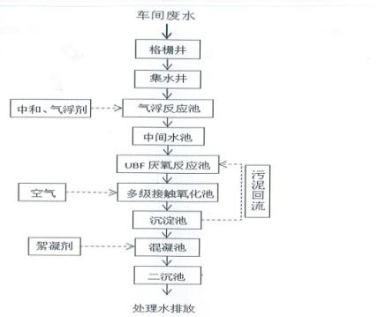  图 4-1 企业污水处理站处理工艺流程图  工艺流程说明：各车间废水经管道排入格栅井，格栅井中安装人工格栅，出水废水中的大颗粒悬浮物，然后自流至集水井，通过提升泵提升至气浮池，同时进行气浮和中和处理，在气浮池中出进行中和调节pH值外，还去除其中颗粒态和胶体态的有机污染物，以减轻后续生物处理的生物处理的负荷，废气气浮后出 水自流入综合调节池。废水调节池均质均量，保证后续废水处理过程的连续稳定性，调节池废水经提升至UBF（升流式厌氧滤池）反应池。废水经UBF反应器出水自流进入后续多级接触氧化池，接触氧化池中生物填料上附着大量好氧菌，在曝气充氧条件下，将废水中的有机物分解成无机物，同时将氨氮氧化成亚硝酸盐和硝酸盐。废水经沉淀、混凝、再沉淀经一步去除废水中的悬浮物及难降解物质，最后排入市政管网。  根据《第一次全国污染源普查工业污染源产排污系数（第二分册）》中蔬菜、水果罐头制造行业产排污系数表中“生物接触氧化法”后 COD 和 BOD5 的污染物去除效率分别为89.02%和92.74%；根据《排放源统计调查产排污核算方法和系数手册》中蔬菜、水果罐头制造行业系数表中“物理化学处理法+好氧生物处理法”后COD、氨氮的污染物去除效率分别为89.06%、60.17%。综上，本项目污水处理站废水处理工艺设计为“格栅+气浮装置+UBF厌氧+接触氧化+混凝沉淀+二沉池”，包括物理沉淀处理、气浮、接触氧化、A/O等工艺，本项目污水处理工艺处理效率可参考《第一次全国污染源普查工业污染源产排污系数（第二分册）》和《排放源统计调查产排污核算方法和系数手册》设计的污染物处理效率。本项目COD、BOD5、SS、氨氮的处理效率分别设计为80%、70%、80%、50%，则项目污水处理站设计进出水水质见下表4-5。  表4-5 污水处理站设计进出水水质一览表 单位：mg/L  表4-6 生产废水排放情况一览表  厂区污水处理站采用连续式工作方式，设计出水水质满足《污水综合排放标准》（GB8978-1996）表4三级排放标准及下河线污水处理厂设计进水水质标准要求，由下河线污水处理厂处理达到《城镇污水处理厂污染物排放标准》（GB18918-2002）一级A标准，最终排入湘江。  2）生活污水  本项目生活污水依托园区已有经粪池处理后排入市政污水管网，生活污水排放量为6.84t/d、1710t/a，污染物浓度COD 300mg/L、BOD 200mg/L、氨氮 30mg/L、SS 250mg/L，生活污水经过化粪池处理后能达到《污水综合排放标准》（GB8978-1996）表4中三级标准下河线污水处理厂设计进水水质标准，由市政污水管网排入下河线污水处理厂深度处理。该项目能保证生活污水得到处理，并做到达标排放。营运期污水产排情况见下表4-7。  表4-7项目污水产排情况表  （3）纳入下河线污水处理厂处理的可行性分析  A、接管水质  本项目废水主要为生活污水与生产废水，主要污染物为COD、BOD5、SS、NH3-N等，无重金属等有毒有害物质。项目生产生活污水经预处理后的废水排放可达到《污水综合排放标准》（GB8978-1996）中的三级标准，水质亦能满足下河线污水处理厂纳污水质要求，即项目废水排放能满足下河线污水处理厂进水水质要求。  B、管网因素  本项目位于永州经济技术开发区袁家路西侧恒泰生物产业园内，经实地调查，该区域污水管网已经修建完成，故此，本项目废水可排入下河线污水处理厂进行深度处理。  C、污水排入污水处理厂可行性分析  永州市下河线污水处理厂位于冷水滩区东北角的下河线，厂区总占地面积159.2亩，一期工程占地77.0亩，总投资为14500万元，设计污水处理规模为10万m³/d，分为两组进行建设。二期扩建后，下河线污水处理厂设计总规模为20万m³/d，该污水处理站采用A²/O处理工艺，经处理后的污水达到《城镇污水处理厂污染物排放标准》（GB18918-2002）一级A标准，排入湘江港子口段。根据下河线污水处理厂实际运行情况，其纳污范围包括永州市冷水滩区、经济技术开发区城区全体范围，本项目所在地区属于其纳污范围内。  本项目废水排放量为33.2m³/d，8308m³/a，下河线污水处理厂现有废水处理能力为20万m³/d，目前尚有较大剩余处理能力，故下河线污水处理厂有足够的剩余能力接纳本项目增加的废水。  因此，本项目污水纳入下河线污水处理厂可行。  （4）废水排放口基本信息  本项目废水排放口基本信息见下表4-8到4-10。  表4-8 废水类别、污染物及污染治理设施信息表  表4-9 项目废水间接排放口基本信息表  表4-10 废水污染物排放信息表  （5）废水监测计划  根据《排污单位自行监测技术指南 总则》（HJ819-2017）、《排污单位自行监测技术指南 火力发电及锅炉》（HJ820-2017）及相关技术规范，本项目废水监测要求如表4-11所示。  表4-11 废水监测计划  3、噪声  （1）噪声源强  本项目主要噪声源为分片切丁机、全自动裹粉机、裹胶机、封罐机、螺杆式空气压缩机等运行过程中生产的噪声。项目设备具体布局及其源强详见下表4-12。  表4-12 主要噪声源强  （2）声环境影响分析  本次评价采用下述噪声预测模式：  1）室外声源预测模式  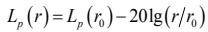  式中 ：L_{p}（r）—预测点声级，dB；  L_{p}（r₀）—参考点处的声级，dB；  r—预测点与声源之间的距离，m；  r₀—参考点与声源之间的距离，m。  2）室内声源预测模式  ①计算某个室内靠近围护结构处的倍频带声压级  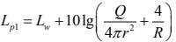  式中：L_{p1}—靠近开口处（或窗户）室内某倍频带的声压级或 A 声级，dB；  Lw—点声源声功率级（A计权或倍频带），dB；  Q—指向性因数；通常对无指向性声源，当声源放在房间中心时，Q=1；当放在一面墙的中心时，Q=2；当放在两面墙夹角处时，Q=4；当放在三面墙夹角处时，Q=8；  R—房间常数；R=Sα/(1-α)，S为房间内表面面积，m²；α为平均吸声系数；  r—声源到靠近围护结构某点处的距离，m。  ②计算所有室内声源在围护结构处产生的i倍频带叠加声压级  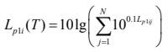  式中：L_{p1i}(T)—靠近围护结构处室内N个声源 i 倍频带的叠加声压级，dB；  L_{p1ij}—室内j声源i倍频带的声压级，dB；  N—室内声源总数。  ③计算靠近室外围护结构处的声压级  式中：L_{p2i}（T）—靠近围护结构处室外N个声源i倍频带的叠加声压级，dB；  L_{p1i}（T）—靠近围护结构处室内 N 个声源i倍频带的叠加声压级，dB；  TLi—围护结构 i 倍频带的隔声量，dB。  ④将室外声源的声压级和透过面积换算成等效的室外声源，计算出中心位置位于透声面积（S）处的等效声源的倍频带声功率级。  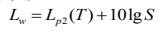  式中：L_{w}—中心位置位于透声面积（S）处的等效声源的倍频带声功率级，dB；  L_{p2}(T)—靠近围护结构处室外声源的声压级，dB；  S—透声面积，m²。  然后按室外声源预测方法计算预测点处的 A 声级。  3）工业企业噪声计算  设第i个室外声源在预测点产生的A声级为L_{Ai}，在T时间内该声源工作时间为t_{i}；第j个等效室外声源在预测点产生的A声级为L_{Aj}，在T时间内该声源工作时间为t_{j}，则拟建工程声源对预测点产生的贡献值（Leqg）为：  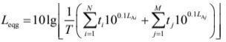  式中：L_{eqg}—建设项目声源在预测点产生的噪声贡献值，dB；  T—用于计算等效声级的时间，s；  N—室外声源个数；  t_{i}—在T时间内i声源工作时间，s；  M—等效室外声源个数；  t_{j}—在T时间内j声源工作时间，s。  本项目噪声源为设备产生的噪声，噪声在室外空间的传播，由于受到遮挡物的隔断，各种介质的吸收与反射，以及空气介质的吸收等物理作用而逐渐减弱。为了简化计算条件并能考虑到最不利因素，计算时只考虑噪声随距离的衰减。预测结果见下表4-13。  表4-13 项目噪声预测结果及评价表 单位：LeqdB（A）  由上表可知，各声源在采取相应的隔声、吸声、减振等措施后，项目厂界噪声排放可满足《工业企业厂界环境噪声排放标准》（GB12348-2008）3类标准要求，声源对厂界的噪声贡献值较小。为确保项目厂界噪声能稳定达标排放，要求企业采取以下噪声防治措施：  ①在设备选型方面，在满足生产要求的前提下，选用精度高、装配质量好、噪声低的设备；对于某些设备运行时由振动产生的噪声，应对设备基础进行减振。  ②充分利用现有厂房隔声，尽量采用密闭形式，设隔声玻璃门窗。  ③加强管理建立设备定期维护、保养的管理制度，以防止设备故障形成的非生产噪声，同时确保环保措施发挥最有效的功能。  ④加强职工环保意识教育，提倡文明生产，防止人为噪声；加强生产机械的日常维护并对老化和性能降低的旧设备进行及时更换，以此降低摩擦，减小噪声强度。  （4）噪声监测计划  根据《排污单位自行监测技术指南 总则》（HJ819-2017）、《排污单位自行监测技术指南 火力发电及锅炉》（HJ820-2017）及相关技术规范，本项目噪声自行监测计划内容如下表4-14。  表4-14 本项目噪声监测计划表  4、固体废物  本项目固废主要包括不合格水果、下脚料、不合格产品、废包装材料、锅炉灰渣、污水处理站污泥、生活垃圾等。  （1）生活垃圾  本项目每天在岗工作职工50人，生活垃圾产生量以0.5kg/人·d计，则生活垃圾产生量为25kg/d、6.3t/a。厂内设垃圾桶收集，项目产生的生活垃圾统一由当地环卫部门收集清运处理。  （2）一般工业固废  1）不合格果蔬  本项目果蔬使用总量为567t/a，根据业主提供的资料，不合格果蔬的产生量约为2%，即不合格果蔬的产生量约11.3t/a，收集后外卖饲料厂。  2）杂粮残次品及杂质  本项目生产过程需对燕麦米、红豆、青稞、西米等杂粮筛选，项目杂粮使用总量为520t/a根据业主提供的资料，杂粮残次品及杂质的产生量约为0.1%，即杂粮残次品及杂质的产生量约0.52t/a，收集后外卖饲料厂。  3）废脚料  本项目包括果蔬加工工序将产生废外表皮、果壳、下脚料等废脚料。各果蔬废脚料产生量统计如下：  ①沙葛：本项目果味酱生产沙葛用量为12t/a，根据企业提供资料，沙葛去皮切丁将产生废外表皮、下脚料等废脚料，废脚料产生量约占原料用量的10%，则项目废脚料产生量约1.2t/a。  ②马蹄：本项目果味酱生产采用速冻马蹄丁无需去皮切丁，无废外表皮下脚料等废脚料产生；项目果蔬杂粮罐头生产采用新鲜马蹄，在去皮切丁工序将产生废外表皮、下脚料等废脚料，项目果蔬杂粮罐头产生马蹄用量为90t/a，废脚料产生量约占原料用量的15%，则废脚料产生量约13.5t/a。  ③柚子：本项目果蔬杂粮罐头与果酱生产柚子用量为190t/a，在去皮切丁工序将产生废外表皮、废果核、下脚料等废脚料，废脚料产生量约占原料用量的20%，则废脚料产生量约38.0t/a。  ④芒果、金桔：本项目果酱生产芒果与金桔用量共计为50t/a，在去皮切丁工序将产生废外表皮、废果核等废脚料，废脚料产生量约占原料用量的20%，则废脚料产生量约10t/a。  ⑤木瓜：本项目果酱生产木瓜用量为25t/a，在去皮切丁工序将产生废外表皮、废果核等废脚料，废脚料产生量约占原料用量的15%，则废脚料产生量约3.8t/a。  综上，废脚料产生量为66.5t/a，收集后外卖饲料厂。  4）不合格产品  本项目生产线在封口过程中因封口不紧，空气进入罐头内会造成罐头变质，包装贴纸前对静置的不合格罐头进行挑选，根据业主提供的资料，不合格产品的产生量约为0.3%，即不合格品的产生量约12t/a，收集后外卖饲料厂。  5）废包装材料  本项目各种水果、白砂糖、柠檬酸等原辅材料使用会产生废包装材料，另外产品包装过程也会产生废弃的包装材料，预计产生量约为5t/a，主要成分为纸、塑料，具有回收价值，属一般工业固废，交由物资回收公司回收再利用。  6）锅炉灰渣及除尘灰  本项目生物质颗粒燃料在燃烧过程中会有灰渣产生，灰渣产生量按生物质原料用量的1%计算，项目生物质锅炉生物质用量为991.4t/a，预计灰渣生产量约为9.9t/a。生物质蒸汽发生器废气采用布袋除尘器进行处理，布袋除尘器截留颗粒物会产生除尘灰，预计除尘灰产生量约为0.5t/a。项目生物质燃料不添加任何化学物质， 燃烧后产生的灰渣与除尘灰渣均为秸秆等生物质燃烧后残留物，主要成分为钾、镁、磷和钙等无机物，与秸秆、木材等焚烧的草木灰性质成分类似，不具有毒性与环境危害，收集后可作为农肥或砖厂建筑材料外售综合利用。  7）纯水制备工序产生的废活性炭、废石英砂和废反渗透膜  本项目纯水制备工序活性炭、石英砂、反渗透膜将每年更换一次，预 计废活性炭产生量为0.2t/a，废石英砂产生量为0.3t/a、废反渗透膜产生量为 0.02t/a。由于项目纯水制备水源为自来水，因此废活性炭、废石英砂和废 反渗透膜均不属于含有或沾染毒性、感染性危险废物的废弃包装物、容器、过滤吸附介质，属于一般工业固废。本项目纯水制备工序产生废活性炭与废反渗透膜收集后由原生产厂家回收处置，废石英砂交当地由环卫部门收集清运处理。  8）污水处理站污泥  本项目污水处理站污泥主要包括活性污泥（混合少量的栅渣和浮渣等），因微生物自身氧化，污泥产生量较小，产泥系数按 0.5kgMLSS/kgBOD₅，本项 目污水处理站BOD₅年处理量为1.317t/a，经计算，项目污水处理站污泥的产生量为0.66t/a，厂区内污泥不暂存，不干化，污泥随产随清，委托环卫部门清运处理。  （3）危险废物  1)废矿物油  本项目机加工过程及设备检修等需使用润滑油、机油等，需定期更换，因而企业生产时会有一定量的废矿物油产生。本项目废矿物油的产生量约为0.01t/a。根据《国家危险废物名录》，废矿物油属于危险废物，废物类别为（HW08）废矿物油与含矿物油废物，废物代码为900-249-08，要求企业妥善收集后委托危险废物处置资质的单位进行安全处置。  2)废油桶  本项目机加工过程及设备检修等需使用润滑油、机油等，废油桶产生量约为0.006t/a。根据《国家危险废物名录》，废矿物油属于危险废物，废物类别为（HW08）废矿物油与含矿物油废物，废物代码为900-249-08，要求企业妥善收集后委托危险废物处置资质的单位进行安全处置。  （4）固废管理要求  1）危废  本项目危险废物在交给处理机构处置之前，需要在对危险废物进行储存，本环评要求设置危险废物暂存间，危险废物的收集、临时贮存及处置应符合国家有关危废处置的规定要求，同时要求危险固废临时贮存场参照《危险废物贮存污染控制标准》（GB18597-2023）有关规定执行。本环评要求对危险废物的收集、暂存、处置和运输按国家标准有如下要求：  ①危险废物的收集包装  危废包装容器和包装袋应选用与装盛物相容（不起反应）的材料制成，包装容器必须坚固不易破碎，防渗性能良好。不相容（相互反应）的危险废物禁止在同一容器内混装。装载液体的容器内须留足够空间，容器顶部与液体表面之间保留100mm以上的空间。  ②危险废物标识  危险废物的收集容器应在醒目位置贴有危险废物标签，在收集场所醒目的地方设置危险废物警告标识。  危险废物标签应标明以下信息：主要化学成分或危险废物名称、数量、物理形态、危险类别、安全措施以及危险废物产生单位名称、地址、联系人及电话。  ③危险废物的建设要求  危险废物暂存间须按《危险废物识别标志设置技术规范（HJ1276-2022）》设置警示标志。危险废物暂存间须单独设置，采取防风、防雨、防晒和防止危险废物流失、扬散等措施，地面需进行硬化且设置基础防渗层，地面无裂隙，侧面须防渗；设施底部必须高于地下水最高水位。  危险废物暂存间地面基础必须防渗，防渗层为至少1m厚黏土层（渗透系数在≦10⁻⁷cm/s)或2mm厚高密度聚乙稀，或至少2mm的其他材料，渗透系数≦10⁻¹⁰cm/s。危险废物暂存间采取严密的封闭措施，设专职人员管理，防止渗漏和雨水冲刷。  ④危险废物的暂存要求  危废分类存放，采用桶装，下方放置托盘。必须设置专职人员定期对所贮存的危险废物包装容器及贮存设施进行检査，发现破损，应及时采取措施淸理更换。建立危废台账和转移联单，必须做好危险废物情况的记录，记录上须注明危险废物的名称、来源、数量、特性和包装容器的类别、入库日期、存放库位、废物出库日期及接收单位名称。  ⑤危险废物的处置要求  危险废物委托有危废处理资质的单位处置，须与有相应危险废物处理资质的单位签订合同，并执行危险废物转移联单制度，报环保部门批准或备案，登记危险废物的的转出单位、数量、类型、最终处置单位等。  危险废物由专门的运输单位用专用危废运输车进行运输，严格按照危险货物运输的管理规定进行，减少运输过程中的二次污染和可能造成的环境风险。建立档案管理制度，详细记录入场的固体废物的种类和数量等信息，长期保存，供随时查阅。  2）其他固废暂存要求  本项目应按照《一般工业固体废物贮存和填埋污染控制标准》（GB18599-2020）设置一般固废暂存间；生活垃圾委托环卫部门清运处置，垃圾收集点处设置带盖的垃圾箱，站内垃圾按可回收和不可回收分类收集，由环卫部门日产日清外运处置，在厂内暂存时，应做好防雨淋溶，防风，防扬散的措施，避免产生垃圾淋溶水或垃圾飘散至站外，造成污染。  综合上述，本项目固体废物在采取上述措施后，固体废物处理处置遵循了环境健康风险预防、安全无害以及固体废物“减量化、资源化及无害化”的原则，固体废物全部综合利用或安全处置，减少了对周边环境的污染危害，对环境影响不大。  表4-15 固体废物产生情况表  表4-16 工程分析中危险废物汇总表  5、地下水、土壤  根据生态环境部办公厅2020年12月24日印发的《建设项目环境影响报告表编制技术指南（污染影响类）（试行）》中具体编制要求“原则上不开展地下水、土壤环境质量现状调查。建设项目存在土壤环境污染途径的，应结合污染源、保护目标分布情况开展现状调查以留作背景值。”结合现场调查及工艺分析，本项目不存在地下水、土壤环境污染途径，不需要提出跟踪监测计划要求。  6、生态  根据生态环境部办公厅2020年12月24日印发的《建设项目环境影响报告表编制技术指南（污染影响类）（试行）》中具体编制要求“产业园区外建设项目新增用地且用地范围内有生态环境敏感的，应明确环保措施”，本项目位于永州经济技术开发区内，属于产业园内，对周边生态环境影响较小，不需要提出跟踪监测计划要求。  7、环境风险  建设项目环境风险评价是分析和预测建设项目存在的潜在危险、有害因素，对项目建设和运行期间的可预测突发性事件或事故（一般不包括人为破坏及自然灾害）引起的有毒有害、易燃易爆等物质泄漏，所造成的人身安全与环境影响和损害程度，提出合理可行的防范、应急与减缓措施，分析可能造成突发性事故的污染源及其影响，并以此为环境管理和生产部门提供决策依据。  本项目风险单元主要是危废暂存间，根据《建设项目环境风险评价技术导则》（HJ 169-2018）（附录B），当只涉及一种危险物质时，计算该物质的总量与其临界量比值，即为Q；当存在多种危险物质时，按照下列公式计算物质总量与临界量比值（Q）。  Q=q₁/Q₁+q₂/Q₂+…+q_{n}/Q_{n}  式中：q₁，q₂…，q_{n}—每种危险物质的最大存在总量，t；  Q₁，Q₂…，Q_{n}—每种危险物质的临界量，t。  当Q＜1时，该项目环境风险潜势为I。  当Q≥1时，将Q值划分为：（1）1≤Q＜10；（2）10≤Q＜100；（3）Q≥100。  根据建设单位提供的资料，项目营产生的危险废物属于风险物质，项目风险物质数量与临界量比值Q确定见表4-17。  表4-17 项目Q值确定表  注：项目危险废物最大存在量按其总年产量考虑为0.016，临界量参考《建设项目环境风险评价技术导则》（HJ169-2018）附录B表 B.2，临界量取50t。  根据上表4-17，本项目Q值=0.00032，小于1，环境风险潜势为Ⅰ。本项目风险物质存储量未超过临界量，根据《建设项目环境影响报告表编制技术指南（污染影响类）（试行）》，不需要开展专项评价。  根据生态环境部办公厅2020年12月24日印发的《建设项目环境影响报告表编制技术指南（污染影响类）（试行）》中具体编制要求“明确有毒有害和易燃易爆等风险物质和风险源分布及可能影响途径，并提出相应环境风险防范措施”。本项目涉及使用的风险物质最大储存量均远低于临界量，本项目环境风险简单分析内容表见下表4-18。  表4-18 建设项目环境风险简单分析内容表
  产品名称 | 原料名称 | 污染物指标 | 单位 | 产污系数 | 末端治理技术名称 | 去除效率（%）
  蒸汽/热水/其它 | 生物质燃料（生物质成型颗粒） | 工业废气量 | 标立方米/吨-原料 | 6240 | 有末端治理 | 0
  蒸汽/热水/其它 | 生物质燃料（生物质成型颗粒） | 二氧化硫 | 千克/吨-原料 | 17S | / | 0
  蒸汽/热水/其它 | 生物质燃料（生物质成型颗粒） | 颗粒物 | 千克/吨-原料 | 0.5 | 袋式除尘 | 99.7
  蒸汽/热水/其它 | 生物质燃料（生物质成型颗粒） | 氮氧化物 | 千克/吨-原料 | 1.02 | / | 0
  污染因子 | 产生情况 |  |  |  | 处理措施 | 处理效率 | 排放情况 |  |  |  | 排放标准
  污染因子 | 产生量 |  | 产生浓度 | 产生速率 | 处理措施 | 处理效率 | 排放量 | 排放浓度 |  | 排放速率 | 排放标准
  废气量 | 6186336m³/a |  |  |  | / | / | 6186336m³/a |  |  |  | /
  颗粒物 | 0.496t/a | 80.1mg/m³ |  | 0.248kg/h | 袋式除尘 | 99.7% | 0.0015t/a | 0.24mg/m³ | 0.0007kg/h |  | 50m  g/m³
  SO₂ | 0.843t/a | 136.2mg/m³ |  | 0.421  kg/h | 袋式除尘 | 0 | 0.843t/a | 136.2mg/m³ | 0.421  kg/h |  | 300m  g/m³
  NO_{X} | 1.011t/a | 163.5mg/m³ |  | 0.505  kg/h | 袋式除尘 | 0 | 1.011t/a | 163.5mg/m³ | 0.505  kg/h |  | 300mg/m³
  污染源/工序 | 设备 | 污染物 | 排气筒 |  |  |  |  |  |  | 排放标准及限值
  污染源/工序 | 设备 | 污染物 | 高度 | 直径 | 温度 | 编号 | 名称 | 地理  坐标 | 排放口类型 | 浓度 | 速率 | 标准名称
  污染源/工序 | 设备 | 污染物 | m | m | ℃ |  |  |  |  | mg/m³ | kg/h | 标准名称
  锅炉供热 | 生物质锅炉 | 颗粒物 | 30 | 0.5 | 50 | DA001 | 锅炉废气排气筒 | E111°34′37.89549〃；N26° 23′56.64715〃 | 一般排放口 | 50 | / | GB13271-2014
  锅炉供热 | 生物质锅炉 | SO₂ |  |  |  |  |  |  |  | 300 | / | GB13271-2014
  锅炉供热 | 生物质锅炉 | NO_{X} |  |  |  |  |  |  |  | 300 | / | GB13271-2014
  锅炉供热 | 生物质锅炉 | 林格曼黑度 |  |  |  |  |  |  |  | ≤1级 | / | GB13271-2014
  排污口  名称 | 监测要求
  排污口  名称 | 监测点位 | 监测因子 | 监测频次
  锅炉废气排气筒DA001 | 排气筒出口 | 颗粒物、SO₂、NO_{X}、林格曼黑度 | 1次/月
  厂界 | 周界外浓度最高点 | 颗粒物、NH₃、H₂S、臭气浓度 | 1次/年
  项目 | COD | BOD5 | SS | 氨氮
  设计进水水质 | 1200 | 450 | 300 | 20
  设计处理效率 | 80 | 70 | 80 | 50
  设计出水水质 | 240 | 135 | 60 | 10
  排放标准 | 450 | 140 | 250 | 20
  废水类型 |  | 项目 | 产生浓度 mg/L | 产生量t/a | 处理措施 | 排放浓度 mg/L | 排放量t/a | 排放标准
  生产 废水 | 纯水制  备浓水 | 废水量 | / | 551 | 直接纳入下河线污水处理厂集中处理 | / | 551 | /
  生产 废水 | 纯水制  备浓水 | COD | 25 | 0.014 | 直接纳入下河线污水处理厂集中处理 | 25 | 0.014 | 450
  生产 废水 | 纯水制  备浓水 | BOD5 | 8 | 0.004 | 直接纳入下河线污水处理厂集中处理 | 8 | 0.004 | 140
  生产 废水 | 纯水制  备浓水 | SS | 6 | 0.003 | 直接纳入下河线污水处理厂集中处理 | 6 | 0.003 | 250
  生产 废水 | 纯水制  备浓水 | 氨氮 | 3 | 0.002 | 直接纳入下河线污水处理厂集中处理 | 3 | 0.002 | 40
  生产 废水 | 冷却循环水  池定排废水 | 废水量 | / | 833 | 经沉淀池预处理后纳入下河线污水处理厂集中处理 | / | 833 | /
  生产 废水 | 冷却循环水  池定排废水 | COD | 70 | 0.058 | 经沉淀池预处理后纳入下河线污水处理厂集中处理 | 70 | 0.058 | 450
  生产 废水 | 冷却循环水  池定排废水 | BOD₅ | 30 | 0.025 | 经沉淀池预处理后纳入下河线污水处理厂集中处理 | 30 | 0.025 | 140
  生产 废水 | 冷却循环水  池定排废水 | SS | 100 | 0.083 | 经沉淀池预处理后纳入下河线污水处理厂集中处理 | 40 | 0.083 | 250
  生产 废水 | 冷却循环水  池定排废水 | 氨氮 | 3 | 0.003 | 经沉淀池预处理后纳入下河线污水处理厂集中处理 | 3 | 0.003 | 40
  生产 废水 | 马口铁罐  清洗废水 | 废水量 | / | 1035 | 经沉淀池预处理后纳入下河线污水处理厂集中处理 | / | 1035 | /
  生产 废水 | 马口铁罐  清洗废水 | SS | 20 | 0.021 | 经沉淀池预处理后纳入下河线污水处理厂集中处理 | 8 | 0.008 | 250
  生产 废水 | 生产设备清洗、原料清洗、车间地面清洗、果味酱生产漂洗与漂烫废水 | 废水量 | / | 4179 | 经污水处理站 预处理后纳入下河线污水处理厂集中处理 | / | 4179 | /
  生产 废水 | 生产设备清洗、原料清洗、车间地面清洗、果味酱生产漂洗与漂烫废水 | COD | 1200 | 5.015 | 经污水处理站 预处理后纳入下河线污水处理厂集中处理 | 240 | 1.003 | 450
  生产 废水 | 生产设备清洗、原料清洗、车间地面清洗、果味酱生产漂洗与漂烫废水 | BOD5 | 450 | 1.881 | 经污水处理站 预处理后纳入下河线污水处理厂集中处理 | 135 | 0.564 | 140
  生产 废水 | 生产设备清洗、原料清洗、车间地面清洗、果味酱生产漂洗与漂烫废水 | SS | 300 | 1.254 | 经污水处理站 预处理后纳入下河线污水处理厂集中处理 | 60 | 0.251 | 250
  生产 废水 | 生产设备清洗、原料清洗、车间地面清洗、果味酱生产漂洗与漂烫废水 | 氨氮 | 20 | 0.084 | 经污水处理站 预处理后纳入下河线污水处理厂集中处理 | 10 | 0.042 | 40
  污染源 | 废水量（t/a） | 污染物名称 | 产生浓度（mg/L） | 产生量（t/a） | 治理措施 | 处理效率（%） | 排放浓度（mg/L） | 排放量（t/a） | 排放  去向
  生活污水 | 1710 | COD | 300 | 0.513 | 化粪池处理 | 27 | 219 | 0.374 | 下河线污水处理厂
  生活污水 | 1710 | BOD₅ | 200 | 0.342 | 化粪池处理 | 22 | 156 | 0.267 | 下河线污水处理厂
  生活污水 | 1710 | NH₃-N | 30 | 0.051 | 化粪池处理 | 3 | 29 | 0.050 | 下河线污水处理厂
  生活污水 | 1710 | SS | 250 | 0.428 | 化粪池处理 | 60 | 100 | 0.171 | 下河线污水处理厂
  废水  类别 | 污染物种类 | 污染防治设施 |  |  | 排放  去向 | 排放方式 | 排放  规律 | 排放口编号 | 排放口名称 | 排放口设置是否符合要求 | 排放口类型
  废水  类别 | 污染物种类 | 污染防治设施名称 | 污染防治设施工艺 | 是否为可行技术
  生活  污水 | COD、BOD、SS、NH₃-H | 化粪池 | 厌氧  消化 | 可行 | 下河线污水处理厂 | 间接排放 | 间断排放，排放期间流量不稳定且无规律，但不属于冲击型排放 | DW001 | 生活污水排放口 | 是 | 一般  排放  口
  纯水制备浓水 | COD、BOD、SS、NH₃-H | / | / | / | 下河线污水处理厂 | 间接排放 | 连续排放，流量不稳定且无规律，但不属于冲击型排放 | DW002 | 生产废水排放口 | 是 | 一般  排放  口
  冷却循环水池定排废水 | SS | 沉淀池 | 沉淀 | 可行
  马口铁罐清洗废水 | SS
  生产设备清洗、原料清洗、车间地面清洗、果味酱生产漂洗与漂烫废水 | COD、BOD、SS、NH₃-H | 自建污水处理站 | 格栅+气浮装置+UBF厌氧+接触氧化+混凝沉淀+二沉池 | 可行
  序号 | 排放口编号 | 排放口地  理坐标 |  | 废水排放量（t/a） | 排放去向 | 排放规律 | 间歇排放时段 | 受纳污水处理厂信息
  序号 | 排放口编号 | 经度 | 纬度 |  |  |  |  | 名称 | 污染物种类 | 国家或地方污染物排放浓度限值（mg/L）
  1 | DW001 | 111°34′38.23367〃 | 26°23′56.26618〃 | 1710 | 下河线污水处理厂 | 间断排放，排放期间流量不稳定且无规律，但不属于冲击型排放 | / | 下河线污水处理厂 | COD | 50
   |  |  |  |  |  |  |  |  | NH₃-N | 5
   |  |  |  |  |  |  |  |  | SS | 10
   |  |  |  |  |  |  |  |  | BOD₅ | 10
  2 | DW002 | 111°34′40.06830〃 | 26°23′56.30481〃 | 6598 | 下河线污水处理厂 | 连续排放，流量不稳定且无规律，但不属于冲击型排放 | / | 下河线污水处理厂 | COD | 50
   |  |  |  |  |  |  |  |  | NH₃-N | 5
   |  |  |  |  |  |  |  |  | SS | 10
   |  |  |  |  |  |  |  |  | BOD₅ | 10
  序号 | 排放口编号 | 污染物种类 | 排放浓度/（mg/L） | 日排放量/（kg/d） | 年排放量/（t/a）
  1 | DW001 | CODcr | 219 | 1.496 | 0.374
  1 | DW001 | BOD₅ | 156 | 1.068 | 0.267
  1 | DW001 | SS | 100 | 0.684 | 0.171
  1 | DW001 | NH₃-N | 29 | 0.200 | 0.050
  2 | DW002 | CODcr | 240 | 4.300 | 1.075
  2 | DW002 | BOD₅ | 135 | 2.372 | 0.593
  2 | DW002 | SS | 60 | 1.380 | 0.345
  2 | DW002 | NH₃-N | 10 | 0.188 | 0.047
  全厂排放  口合计 |  | CODcr |  |  | 1.449
   |  | BOD₅ |  |  | 0.860
   |  | SS |  |  | 0.516
   |  | NH₃-N |  |  | 0.097
  监测点位 | 排放口编号 | 监测因子 | 监测频率
  生产废水排放口 | DA002 | 流量、pH、COD、BOD、SS、NH₃-N、总氮、总磷 | 1次/年
  序号 | 建筑名称 | 噪声源 | 持续  时间 | 噪声源强dB(A) |  | 治理措施 | 空间相对位置/m |  |  | 距室内边界距离/m | 建筑物插入损失/dB(A) | 运行时段
   |  |  |  | 核算方法 | 声源强度 | 治理措施 | X | Y | Z | 距室内边界距离/m | 建筑物插入损失/dB(A) | 运行时段
  1 | 生产车间一 | 分片切丁机 | 持续 | 类比法 | 80 | 基础减震、墙体隔声 | 10 | -5 | 1 | 4 | 15 | 昼间，连续
  2 | 生产车间二 | 全自动裹粉机 | 持续 | 类比法 | 75 | 基础减震、墙体隔声 | -5 | -11 | 1 | 7 | 12 | 昼间，连续
  3 | 生产车间一 | 裹胶机 | 持续 | 类比法 | 75 | 基础减震、墙体隔声 | -5 | -12 | 1 | 7 | 15 | 昼间，连续
  4 | 生产车间一 | 封罐机 | 持续 | 类比法 | 75 | 基础减震、墙体隔声 | -2 | -3 | 1 | 5 | 15 | 昼间，连续
  5 | 生产车间一 | 给袋式包装机 | 持续 | 类比法 | 75 | 基础减震、墙体隔声 | -2 | 11 | 1 | 4 | 15 | 昼间，连续
  6 | 生产车间一 | 灌装机 | 持续 | 类比法 | 75 | 基础减震、墙体隔声 | -3 | -2 | 1 | 4 | 15 | 昼间，连续
  7 | 生产车间一 | 螺杆式空气压缩机 | 持续 | 类比法 | 85 | 基础减震、墙体隔声 | -20 | 25 | 1 | 2 | 15 | 昼间，连续
  序号 | 预测点 | 距厂界距离 | 贡献值（昼） | 标准值（昼） | 是否达标
  1 | 项目东侧厂界外 | 50 | 31 | 65 | 达标
  2 | 项目南侧厂界外 | 8 | 42 | 65 | 达标
  3 | 项目西侧厂界外 | 25 | 37 | 65 | 达标
  4 | 项目北侧厂界外 | 8 | 47 | 65 | 达标
  类别 | 监测点位 | 监测项目 | 监测频次
  噪声 | 厂界 | 等效连续A声级 | 每季度一次
  固废名称 | 固废种类 | 产生量 | 处置方式
  生活垃圾 | 生活垃圾 | 6.3t/a | 收集后交当地环卫部门处置
  不合格果蔬 | 一般工业固废 | 11.3t/a | 收集后外卖饲料厂
  杂粮残次品及杂质 | 一般工业固废 | 0.52t/a | 收集后外卖饲料厂
  废脚料 | 一般工业固废 | 66.5t/a | 收集后外卖饲料厂
  不合格产品 | 一般工业固废 | 12t/a | 收集后外卖饲料厂
  废包装材料 | 一般工业固废 | 5t/a | 交由物资回收公司回收再利用
  锅炉灰渣及除尘灰 | 一般工业固废 | 10.4t/a | 收集后可作为农肥或砖厂建筑材料外售综合利用
  纯水制备工序产生的废活性炭 | 一般工业固废 | 0.2t/a | 由原生产厂家回收处置
  纯水制备工序产生的废石英砂 | 一般工业固废 | 0.3t/a | 收集后交当地环卫部门处置
  纯水制备工序产生的废反渗透膜 | 一般工业固废 | 0.02t/a | 由原生产厂家回收处置
  污水处理站污泥 | 一般工业固废 | 0.66t/a | 收集后交当地环卫部门处置
  废矿物油 | 危险废物 | 0.01t/a | 定期交由有资质单位处理
  废油桶 | 危险废物 | 0.006t/a | 定期交由有资质单位处理
  危险废物名称 | 废矿物油 | 废油桶
  危险废物类别 | HW08 | HW08
  危险废物代码 | 900-249-08 | 900-249-08
  产生量 | 0.01t/a | 0.006t/a
  产生工序  及装置 | 设备检修 | 设备检修
  形态 | 液态 | 液态
  主要成分 | 废油 | 废油、铁、塑料
  有害成分 | 废油 | 废油
  产废周期 | / | /
  危险特性 | T，I | T，I
  污染防治措施 | 妥善收集后交由有危险废物资质的单位处置
  序号 | 物质名称/  危险物质 | 最大存在总量q n /t | 临界量Qn/t | 该种危险物质Q值 | 分布情况
  1 | 危险废物 | 0.016 | 50 | 0.00032 | 危废暂存间
  合计 |  |  |  | 0.00032 | /
  建设项目名称 | 湖南风范生物科技发展有限公司果蔬杂粮深加工项目
  建设地点 | 湖南省 | 永州市 | / | 永州经济技术开发区
  地理坐标 | 经度 | 111°34′39.257〃 | 纬度 | 26°23′5.584〃
  主要风险物质 | 危险废物
  风险源分布 | 危废暂存间
  环境影响途径及危害后果（大气、地表水、地下水等） | 危险废物泄露后，如泄露可通过地表径流进入地表水或通过土壤渗透至地下水，污染区域地表水、地下水和土壤环境。如因泄露引起火灾，灭火产生的消防废水会污染区域地表水和土壤环境。
  风险防范  措施要求 | 为防止生产过程中跑、冒、滴、漏以及各种构筑物渗漏对区域地下水造成污染，本项目拟对危废暂存间等采取防渗处理。结合本项目平面布置，本项目地下水污染防渗区为设重点防渗区和一般防渗区。本项目危废存放间为重点防渗区，防渗层渗透系数小于1×10 ⁻¹⁰cm/s，其它工程地面为一般防渗区，防渗系数小于1×10⁻⁷cm/s，另外建议企业采取以下防范措施：  ①贮存地点与使用易燃物的设备处设立安全标志或涂刷相应的安全色。地面进行防腐防渗，并加强管理与维护，杜绝出现跑、冒、滴、漏现象。  ②针对生产过程中可能发生的异常现象和存在的安全隐患，设置合理可行的技术措施，制定严格的操作规程。  ③危险废物入库时，应有完整、准确、清晰的产品包装标志、检验合格证和说明书。  ④严格按照《危险废物贮存污染控制标准》（GB18597-2023）要求对危险固废暂存间防风、防雨、防渗等措施予以改进或完善，并严格按照相关要求进行日常管理与运输。  ⑤厂区设置灭火装置。  ⑥建设单位运营后应严格按照要求制定突发环境事件应急预案并备案。

五、环境保护措施监督检查清单
内容  要素 | 排放口(编号、名称)/污染源 |  | 污染物  项目 | 环境保护措施 | 执行标准
大  气  环  境 | DA001/锅炉  废气 |  | 颗粒物、SO₂、NO_{X} | 经布袋除尘处理后由高出屋顶30米的排气筒排放。 | 《锅炉大气污染物排放标准》（GB13271-2014）表2新建燃煤锅炉大气污染物排放浓度限值
大  气  环  境 | 厂界 |  | 颗粒物 | 企业在车间通过加强机械通风，裹粉过程产生的粉尘经自带布袋除尘处理后，在车间内以无组织方式排放。 | 《大气污染物综合排放标准》（GB16279-1996）表2中无组织排放监控浓度限值
大  气  环  境 |  |  | 恶臭  浓度 | 污水处理站各池体采取密闭加盖措施，平时加强对污水处理站的管理，加强周边绿化、定期喷砂除臭剂；生产厂房设置通风装置，通过采取机械通风的方式，保证车间换气次数。 | 《恶臭污染物排放标准》（GB14554-93）表1恶臭污染物厂界标准值要求
地表水  环境 | DW001生活污水 |  | COD、BOD₅、氨氮、SS | 依托园区已有化粪池处理后排入市政污水管网，经下河线污水处理厂处理后排入湘江。 | 《污水综合排放标准》(GB8978-1996)表4中三级标准及下河线污水处理厂设计进水水质标准要求
地表水  环境 | DW002/生产废水 | 纯水制  备浓水 | COD、BOD₅、氨氮、SS | 直接排入市政污水管网，经下河线污水处理厂处理达标后排入湘江。 | 《污水综合排放标准》(GB8978-1996)表4中三级标准及下河线污水处理厂设计进水水质标准要求
地表水  环境 | DW002/生产废水 | 马口铁罐清洗废水、冷却循环水池定排废水 | SS | 经沉淀池处理后排入市政污水管网，经下河线污水处理厂处理达标后排入湘江。 | 《污水综合排放标准》(GB8978-1996)表4中三级标准及下河线污水处理厂设计进水水质标准要求
地表水  环境 | DW002/生产废水 | 生产设备清洗、原料清洗、车间地面清洗、果味酱生产漂洗与漂烫废水 | COD、BOD₅、氨氮、SS | 经自建污水处理站处理后排入市政污水管网，经下河线污水处理厂处理达标后排入湘江。 | 《污水综合排放标准》(GB8978-1996)表4中三级标准及下河线污水处理厂设计进水水质标准要求
声环境 | 厂界/设备噪声 |  | Leq(A) | 采取基础减振、建筑隔声等措施 | 《工业企业厂界环境噪声排放标准》（GB1234 8-2008）中3类标准
电磁  辐射 | / |  | / | / | /
固体  废物 | 本项目设置危废间，企业产生的废矿物油、废油桶为危险废物，暂存于危废暂存间内，定期交由有资质单位处理；不合格果蔬、杂粮残次品及杂质、废脚料、不合格产品经收集后作为饲料原料外售综合利用，废包装材料外售废品回收站，生物质燃烧后的灰渣、布袋除尘器收集的粉尘集中收集后作为农肥或砖厂建筑材料外售综合利用，纯水制备工序产生废活性炭与废反渗透膜收集后由原生产厂家回收处置，纯水制备工序产生废石英砂交当地由环卫部门收集清运处理；生活垃圾经收集后交环卫部门处理。
土壤及地下水污染防治措施 | 地面采取防渗措施。
生态保护措施 | /
环境风险防范措施 | 设置重点防渗区和一般防渗区，危废存放间为重点防渗区，其他（原料与产品仓库、生产车间等）区域地面一般防渗处理，加强对环保设施的日常维护和检查；制定风险储存管理措施及安全生产管理措施，制定突发环境事件应急预案，从组织机构、救援保障、报警通讯、应急监测及救护保障、应急处理措施、事故原因调查分析等方面制定严格的制度，并定期组织培训、演练；厂区配置灭火器、消防砂、消防服等消防器材。
其他环境管理要求 | 一、根据《固定污染源排污许可分类管理名录》（2019），本项目属于C1453蔬菜、水果罐头制造与C1499其他未列明食品制造，为排污许登记管理，应在正式投产前按规定完成排污登记。  二、项目建成试运行，建设单位应当按照《建设项目竣工环保验收暂行办法》（国环规环评[2017]4号）相关规定组织对配套建设的环境保护设施进行验收。  三、依据环评提出的自行监测方案，生产运行阶段定期开展自行监测，并保存原始监测记录。  四、建设单位应建立环境管理制度，严格控制污染物排放。  五、排污口规范化。  排污口是投产后污染物进入环境、对环境产生影响的通道，强化排污口的管理是实施污染物总量控制的基础工作之一，也是区域环境管理逐步实现污染源排放科学化、定量化的重要手段。  1、排污口规范化管理的基本原则  ①向环境排放污染物的排污口必须规范化；  ②根据工程特点，将废气作为管理的重点；  ③排污口应便于采样与计量检测，便于日常现场监督检查。  2、排污口的技术要求  ①排污口设置必须合理确定，按照环监（96）470号文件要求，进行规范化管理；  ②对废气、废水污染设施排污口设置符合《污染源监测技术规范》要求的采样口。  3、排污口的立标管理  ①一切排污单位的污染物排放口（源）和固体废物贮存、处置场，必须进行规范化整治按照国家标准《环境保护图形标志》（GB15562.1/2.2-1995）、《危险废物识别标志设置技术规范》（HJ 1276-2022）的规定，设置与之相适应的环境保护图形标志牌。  ②环境保护图形标志牌设置位置应距污染物排放口（源）及固体废物贮存（处置）  场或采样点较近且醒目处，并能长久保留，其中：噪声排放源标志牌应设置在距选定监测点较近且醒目处。设置高度一般为：标志牌上缘距离地面2m。  ③一般性污染物排放口（源）或固体废物贮存、处置场，设置提示性环境保护图形标志牌。  ④环境保护图形标志牌的辅助标志上，需要填写的栏目，应由环境保护部门统一组织填写，要求字迹工整，字的颜色与标志牌颜色要总体协调。  ⑤辅助标志内容：A）排放口标志名称；B）单位名称；C）编号；D）污染物种类；  E）XX生态环境局监制。  ⑥辅助标志字型：黑体字。  ⑦标志牌尺寸：平面固定式标志牌外形尺寸：A）提示标志480×300mm；B）警告标志边长420 mm；立式固定式标志牌外形尺寸：A）提示标志420×420 mm；B）警告标志边长 560 mm；高度：标志牌最上端距地面2.00m，地下0.30m。  ⑧标志牌的外观质量要求标志牌、立柱无明显变形；标志牌表面无气泡，膜或搪瓷无脱落；图案清晰，色泽一致，不得有明显缺损；标志牌的表面不应有开裂、脱落及其它破损。规范标志牌样式具体见表5-1。  表5-1 环境保护图像标志一览表  4、排污口的建档管理  ①要求使用国家环保局统一印制的《中华人民共和国规范化排污口标志牌登记证》，并按要求填写有关内容。  ②根据排污口管理档案内容要求，项目建成投产后，应将主要污染物种类、数量、污水回用去向、达标情况及设施运行情况记录于档案。
  序号 | 提示图形符号 | 警告图形符号 | 名称 | 功能
  1 |  |  | 污水排放口 | 表示污水向水体排放
  2 |  | 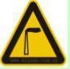 | 废气排放口 | 表示废气向大气环境排放
  3 |  | 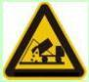 | 一般固体废  物 | 表示固体废物贮存、处置场
  4 | / | 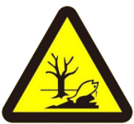 | 危险废物标  识 | 表示危险废物贮存、处置场
  5 | 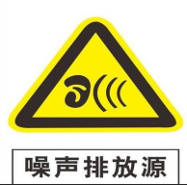 | 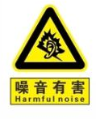 | 噪声源标识 | 表示噪声  产噪点

六、结论
建设项目符合国家产业政策，符合《永州市经济技术开发区总体规划（2013-2020）》、《永州市经济开发区环境影响报告书》及其批复要求，且项目建设满足《湖南省“三线一单”生态环境总体管控要求暨省级以上产业园区生态环境准入清单》要求。通过对该项目的工程分析、环境影响分析，在采取本报告提出的污染控制措施的基础上，本项目对环境的影响较小。本项目的建设和实施从环境保护的角度分析是可行的。建设单位应严格按照本报告提出的要求，切实落实相应的污染防治对策，严格执行“三同时”制度，并加强环保设施管理和维护，确保环保设施的正常高效运行，减缓项目建设对环境带来的不利影响，使工程建设与环境保护协调发展。

附表1
建设项目污染物排放量汇总表
项目  分类 | 污染物名称 | 现有工程排放量（固体废物产生量）① | 现有工程许可排放量② | 在建工程排放量（固体废物产生量）③ | 本项目排放量（固体废物产生量）④ | 以新带老削减量  （新建项目不填）⑤ | 本项目建成后全厂排放量（固体废物产生量）⑥ | 变化量⑦
废气 | 颗粒物 | / | / | / | 0.0023t/a | / | 0.0023t/a | +0.0023t/a
废气 | SO₂ | / | / | / | 0.843t/a | / | 0.843t/a | +0.843t/a
废气 | NO_{X} | / | / | / | 1.011t/a | / | 1.011t/a | +1.011t/a
废气 | NH₃ | / | / | / | 0.0041t/a | / | 0.0041t/a | +0.0041t/a
废气 | H₂S | / | / | / | 0.00016t/a | / | 0.00016t/a | +0.00016t/a
废水 | COD | / | / | / | 1.449t/a | / | 1.449t/a | +1.449t/a
废水 | BOD₅ | / | / | / | 0.860t/a | / | 0.860t/a | +0.860t/a
废水 | NH₃-N | / | / | / | 0.097t/a | / | 0.097t/a | +0.097t/a
废水 | SS | / | / | / | 0.516t/a | / | 0.516t/a | +0.516t/a
一般工业  固体废物 | 不合格果蔬 | / | / | / | 11.3t/a | / | 11.3t/a | +11.3t/a
一般工业  固体废物 | 杂粮残次品  及杂质 | / | / | / | 0.52t/a | / | 0.52t/a | +0.52t/a
一般工业  固体废物 | 废脚料 | / | / | / | 66.5t/a | / | 66.5t/a | +66.5t/a
一般工业  固体废物 | 不合格产品 | / | / | / | 12t/a | / | 12t/a | +12t/a
一般工业  固体废物 | 废包装材料 | / | / | / | 5t/a | / | 5t/a | +5t/a
一般工业  固体废物 | 锅炉灰渣及  除尘灰 | / | / | / | 10.4t/a | / | 10.4t/a | +10.4t/a
一般工业  固体废物 | 纯水制备工序产生的废活性炭 | / | / | / | 0.2 t/a | / | 0.2 t/a | +0.2 t/a
一般工业  固体废物 | 纯水制备工序产生的废石英砂 | / | / | / | 0.3t/a | / | 0.3t/a | +0.3t/a
一般工业  固体废物 | 纯水制备工序产生的废反渗透膜 | / | / | / | 0.02t/a | / | 0.02t/a | +0.02t/a
一般工业  固体废物 | 污水处理站污泥 | / | / | / | 0.66t/a | / | 0.66t/a | +0.66t/a
危险废物 | 废矿物油 | / | / | / | 0.01t/a | / | 0.01t/a | +0.01t/a
危险废物 | 废油桶 | / | / | / | 0.006t/a | / | 0.006t/a | +0.006t/a
注：⑥=①+③+④-⑤；⑦=⑥-①

